ESCUELA SUPERIOR POLITECNICA DEL LITORAL

Facultad de Ingeniería en Mecánica y Ciencias de la Producción

“Efecto de la fertilización mineral y orgánica sobre la incidencia y severidad de malezas en el cultivo de arroz (Oryza sativa L) en la zona de Lomas de Sargentillo Provincia del Guayas”

TESIS DE GRADO

Previo a la obtención del Título de:

INGENIERO AGROPECUARIO

Presentada por:

Kléber Efraín Medina Rodríguez

GUAYAQUIL – ECUADOR

Año: 2008

AGRADECIMIENTO

Al Ing. Agr. Daniel Navia M. Director de la presente tesis.

Al Ing. Agr. Kléber Medina D. quien con sus conocimientos y sugerencias me orientó durante el desarrollo del presente trabajo de investigación.

A todas las personas y todos aquellos que estuvieron involucrados, directa e indirectamente para la realización de esta investigación.

DEDICATORIA

A Dios, por sobre todas las cosas

A mis padres, Ing. Kléber Medina y Sra. Grecia Rodríguez, por su guía, comprensión y apoyo incondicional

Mi hermana, muchos éxitos en tu vida profesional

A todos mis amigos, quienes viven conmigo este sueño.

TRIBUNAL DE GRADUACIÓN

____________________________
Ing. Jorge Abad M.
DELEGADO DEL DECANO
DE LA FIMCP
PRESIDENTE

____________________________
Ing. Miguel Quilambaqui J.
VOCAL

____________________________
Ing. Daniel Navia M.
DIRECTOR DE TESIS

____________________________
Ing. Kléber Medina D,
VOCAL

DECLARACIÓN EXPRESA

“La responsabilidad del contenido de esta Tesis de Grado, me corresponden exclusivamente; y el patrimonio intelectual de la misma a la ESCUELA SUPERIOR POLITÉCNICA DEL LITORAL”

(Reglamento de Graduación de la ESPOL).

__________________________
Kléber Efraín Medina Rodríguez

RESUMEN

El presente trabajo de investigación se realizó en la época seca, en la zona de Lomas de Sargentillo, provincia del Guayas. El ensayo se condujo bajo condiciones de riego.

Se probaron varias fórmulas de fertilización inorgánica, solas o con microelementos. Como fuente orgánica se incluyeron tamo de arroz quemado y cubierta vegetal consistente de restos de cosecha de maíz, hojas de banano y hojas de leguminosa. Como tratamiento herbicida se usó Butaclor + 2,4 D y Propanil + 2,4 D.

Los datos fueron analizados en un diseño de Bloques completamente al azar, que consistieron en 11 tratamientos con 4 repeticiones.

Las malezas dominantes fueron: Paja de patillo (Echinochloa colona), Coquito (Cyperus rotundus), Paja de burro (Eleusine indica).

Sobre el arroz, las variables que se estudiaron fueron: altura de planta, número de panojas, número de macollos, porcentaje de esterilidad, síntomas de clorosis y rendimiento en Kg/Ha.

Sobre las malezas, las variables que se estudiaron fueron: altura de maleza, especies de malezas, porcentaje de malezas.
Los resultados determinaron que el tratamiento con Nitrógeno + Tamo de arroz quemado redujo la incidencia de malezas y se llegó a obtener 7 Ton/Ha de arroz en cáscara. El tratamiento con Nitrógeno + Fósforo + Potasio + Cubierta Vegetal redujo la incidencia de las malezas, obteniéndose un rendimiento aceptable.

En el análisis económico se demostró que el Nitrógeno + Tamo quemado en el suelo fue el de mayor beneficio económico.

ÍNDICE GENERAL

 | Pág
RESUMEN…………………………………………………………………… | IV
ÍNDICE GENERAL………………………………………………………….. | VIII
ÍNDICE DE TABLAS………………………………………………………... | XI
ÍNDICE DE FIGURAS………………………………………………………. | XII
INTRODUCCIÓN……………………………………………………………. | 1
CAPÍTULO 1
1. EL CULTIVO DE ARROZ……………………………………………….. | 4
1.1 Origen…………...…………………………………………………… | 4
1.2 Morfología, fisiología y taxonomía..………………………………. | 5
1.3 Características agronómicas…….………………………………... | 8
1.4 Importancia económica y distribución geográfica……………..... | 9
1.5 Labores de cultivo………………………………………………...... | 12
1.6 Plagas y enfermedades……………………………………………. | 15
1.7 Rendimiento y usos………………………………………………… | 16
CAPÍTULO 2
2. NUTRICIÓN MINERAL………………………………………………….. | 17
2.1 Elementos esenciales para el arroz……………………………… | 17
2.2 Diagnóstico de deficiencias de nutrientes y toxicidades………. | 19
2.3 Funciones y síntomas de deficiencias de los nutrientes………. | 21
2.4 Macronutrientes…………………………………………………….. | 23
2.5 Micronutrientes……………………………………………………… | 24
CAPÍTULO 3
3. HERBICIDAS Y ARROZ………………………………………………. | 25
3.1 Origen de los herbicidas…………………………………………… | 25
3.2 Tipos de herbicidas…………………………………………… | 26
3.3 Usos de los herbicidas y métodos de aplicación……………….. | 26
3.4 Efectos de los herbicidas en el cultivo de arroz y medio ambiente
CAPÍTULO 4
4. AGRICULTURA ORGÁNICA…………………………………………… | 30
4.1 Definición de Agricultura Orgánica……………………………….. | 30
4.2 Agricultura Orgánica en el Ecuador………………………………. | 31
4.3 Fertilización orgánica y mineral…………………………………… | 32
4.4 Residuos de cosecha de arroz (Tamo)….………………………. | 35
4.5 Cubierta vegetal…………………………………………………….. | 37
4.6 Respuestas a la fertilización orgánica en arroz…………………. | 38
CAPÍTULO 5
5. MATERIALES Y MÉTODOS……………………………………………. | 39
5.1 Localización del ensayo……………………………………........... | 39
5.2 Materiales…………………………………………………………… | 40
5.3 Metodología………………………………………………………… | 41
5.3.1 Manejo de la investigación…………………………………. | 41
5.3.2 Metodología utilizada y toma de datos……………………. | 43
5.4 Diseño experimental………………………………………………. | 45
5.5 Costos de producción y rentabilidad…………………………….. | 48
CAPÍTULO 6
6. RESULTADOS Y DISCUSION………………………………………… | 49
6.1 Resultados………………………………………………………….. | 49
6.2 Discusión……………………………………………………………. | 77
CAPÍTULO 7
7. CONCLUSIONES Y RECOMENDACIONES…………………………. | 82
7.1 Conclusiones………………………………………………………... | 82
7.2 Recomendaciones………………………………………………….. | 83
BIBLIOGRAFÍA
ANEXOS

ÍNDICE DE TABLAS

 | Pag.
Tabla 1 | Tratamientos en estudio…………………………………….47
Tabla 2 | Altura de planta de arroz……………………………………50
Tabla 3 | Altura de maleza……………………………………………..53
Tabla 4 | Número de macollos por m²………………………………..57
Tabla 5 | Peso de 1000 gramos……………………………………….58
Tabla 6 | Número de granos por panoja……………………………...60
Tabla 7 | Porcentaje de granos vanos………………………………..61
Tabla 8 | Porcentaje de grano manchado……………………………63
Tabla 9 | Rendimiento…………………………………………………..64
Tabla 10 | Porcentaje de maleza………………………………………..60
Tabla 11 | Clorosis en los diferentes tratamientos……………………69
Tabla 12 | Número de especies de malezas…………………………..70
Tabla 13 | Análisis económico de la producción………………………76

ÍNDICE DE GRÁFICOS

 | Pag.
Figura 1 | Mapa de áreas de producción de arroz en el Ecuador…..11
Gráfico 1 | Altura de planta de arroz a los 25 días de siembra………51
Gráfico 2 | Altura de planta de arroz a los 40 días de siembra………51
Gráfico 3 | Altura de planta de arroz a los 60 días de siembra………52
Gráfico 4 | Altura de planta de arroz a los 120 días de siembra…….52
Gráfico 5 | Altura de maleza a los 25 días de siembra……………….54
Gráfico 6 | Altura de maleza a los 40 días de siembra……………….55
Gráfico 7 | Altura de maleza a los 60 días de siembra…………….....55
Gráfico 8 | Altura de maleza a los 130 días de siembra……………...56
Gráfico 9 | Número de macollos a la cosecha…………………………57
Gráfico 10 | Peso de 1000 granos………………………………………..59
Gráfico 11 | Número de granos por panoja……………………………...60
Gráfico 12 | Porcentaje de granos vanos………………………………..62
Gráfico 13 | Porcentaje de granos manchados…………………………63
Gráfico 14 | Rendimiento…………………………………………………..65
Gráfico 15 | Porcentaje de malezas a los 20 días………………………67
Gráfico 16 | Porcentaje de malezas a los 40 días………………………67
Gráfico 17 | Porcentaje de malezas a los 120 días…………………….68
Gráfico 18 | Porcentaje de clorosis a los 120 días……………………...69
Foto 1 | Paja de Patillo (Echinochloa colona)………………………71
Foto 2 | Coquito (Cyperus rotundus)………………………………...71
Foto 3 | Paja virgen (Cynodon dactylon)……………………………72
Foto 4 | Betilla (Ipomoea tiliacea)……………………………………72
Foto 5 | Paja de burro (Eleusine indica)…………………………….73
Foto 6 | Lechosa (Euphorbia heterophylla)....................................73
Foto 7 | Tamarindillo (Sesbania exaltata)…………………………...74
Foto 8 | Bledo (Amaranthus dubius)…………………………………74

INTRODUCCIÓN

Nuestro país figura entre los países de Latinoamérica como uno de los principales productores de arroz. Esto se debe a que posee condiciones edafo-climáticas óptimas para el desarrollo de la planta. Mayormente se lo cultiva en la zona de Daule y otros lugares de la Cuenca Baja del Río Guayas.

Los agricultores que cultivan esta gramínea lo hacen sin conocer la capacidad de abastecimiento de nutrientes del suelo y de los requerimientos nutricionales del cultivo, y en muchos de los casos la fertilización se lo hace a base de nitrógeno, sin considerar las aplicaciones de fósforo, potasio y elementos menores, dando como resultado bajos rendimientos, con promedios de 3.8 Ton/Ha de arroz en cáscara, en comparación con otros países como Colombia y Perú, donde los rendimientos son más elevados.

Por otro lado, la intensiva aplicación de herbicidas, ha provocado que muchas de las malezas adquieran resistencia, y es conocido que el uso de estos productos, junto con la aplicación de fertilizantes, representan los rubros que mayormente inciden sobre los costos de producción.

Las malezas constituyen uno de los principales problemas del cultivo de arroz. Algunas son más agresivas que otras que con frecuencia se presentan en los campos arroceros, existen por ejemplo: coquito (Cyperus rotundus), caminadora (Rotboellia cochinchinensis), paja de patillo (Echinochloa colona), paja blanca (Leptochloa sp) que necesariamente deben ser eliminados por la fuerte competencia por luz y nutrientes hacia la planta.

En la zona donde se realizó el presente trabajo, existen muchos residuos de cosecha de diferentes orígenes, que los agricultores proceden a quemarlo en el suelo, y algunos lo aplican a las plantas, tales como: panca de arroz, tamo de arroz, residuos de plátano, cacao etc., materiales que si fueron manejados eficientemente en el suelo, podrían evitar la proliferación de malezas, y por otro lado se lograría suministrar nutrientes a las plantas, durante su descomposición, consiguiéndose, con este efecto combinado, disminuir, las dosis de herbicidas, de nutrientes y que la planta adquiera un buen desarrollo vegetativo desde sus primeros estadíos y pueda competir con la maleza.

De acuerdo a estos antecedentes, el presente trabajo de investigación tuvo los siguientes objetivos:

GENERAL

- Evaluar la acción de los fertilizantes minerales y orgánicos sobre la incidencia y severidad de malezas en el cultivo de arroz.

ESPECIFICOS

- Determinar la eficacia de los abonos minerales y orgánicos sobre la incidencia y desarrollo de las malezas.

- Establecer las clases de malezas en los diferentes tratamientos.

- Realizar un análisis económico de los tratamientos sobre los costos de control de malezas.

CAPÍTULO 1

1. EL CULTIVO DE ARROZ

1.1 Origen

De acuerdo con Angladette A. (1) la planta de arroz es originaria de China, se remonta desde 3000 años antes de Cristo. Se han encontrado restos en el Valle Yang-Tsé-Kiang con una antigüedad comprendida entre los 3000 y 4000 años A.C. También cita a Vavilov que estima que el arroz posiblemente tiene su origen en la zona que limita entre India y Birmania (17 y 44).

En América, se atribuye que la gramínea fue traída por Cristóbal Colón en el año de 1492, en la época de la conquista española (42). A fines del siglo XVII los holandeses introdujeron el arroz en Carolina del Norte y los portugueses en la parte sur de Brasil (21).

En Ecuador se registra sus orígenes por el año de 1774, en las zonas de Yaguachi, Babahoyo y Baba. El área de Daule, actualmente es la región arrocera de mayor cultivo, donde se explotaba además ganado vacuno y caballar, cultivos de cacao y algodón (21).

1.2 Morfología, fisiología y taxonomía

Taxonomía
Taxonómicamente el cultivo de arroz se lo clasifica de la siguiente manera (10):

Reino Plantae
División Anthophyta
Clase Monocotyledoneae
Orden Cyperales
Familia Poaceae
Genero Oryza
Especie Sativa
Nombre científico Oryza sativa
Nombre vulgar Arroz

Morfología y fisiología
La planta de arroz tiene en su sistema radicular, una estructura fibrosa, alargada y fláccida, a medida que aumenta su desarrollo, aparecen raíces secundarias y los pelos radiculares. Durante la floración termina el desarrollo de las raíces y la absorción de nutrientes cesa en la fase de maduración del grano. Los exudados y desechos de la raíz desempeñan un importante papel sobre las condiciones de oxido reducción que se produce en el suelo. El tallo es redondo y hueco, mide entre 30 a 50 cm. y forma una serie de entrenudos dispuestos de forma alterna. Las hojas son alternas, cumplen los procesos de fotosíntesis, están dispuestas a lo largo del tallo y forma parte de la vaina. La vaina gruesa y corta que circunda todo el entrenudo, indica característica de resistencia al acame. La espiquilla está formada por un pequeño eje llamado raquis y consta de brácteas estériles llamadas glumas estériles. El grano es una cariópside formada por glumas, glumelas, raquis y arista, todo el conjunto se lo considera como fruto (21) (17) (42) (44).

Ciclo del arroz
En el proceso de crecimiento y desarrollo, la planta de arroz, tiene varias etapas y el tiempo que cada una de ellas, depende de la variedad, estas fases son:
Fase vegetativa
Se inicia con la germinación de la semilla, los rangos de temperaturas para la germinación son: mínima 10-12ºC; óptima 28-30ºC y máxima 40-45ºC. Las raíces se desarrollan para permitir el anclaje de la planta. El macollamiento se inicia con el aparecimiento del primer hijo para después seguir con la etapa de elongación del tallo. Pueden formarse hasta 50 macollos en condiciones normales, y cada planta produce de 2 a 5 tallos fértiles. Generalmente la fase vegetativa va desde la germinación de la semilla hasta la iniciación de la panícula, esto ocurre a partir de los 8 días hasta los 50 días (1) (17) (21).

Fase de reproducción

Se caracteriza por formación de la panícula o primordio, hasta que se encuentra diferenciada, luego pasa a la etapa de desarrollo, debajo del cuello de la hoja bandera, por último la panícula sale de la vaina de la hoja bandera. En esta etapa debe recibir una radiación de 300 cal/cm² por día. Esta fase va desde la iniciación de la panícula hasta la floración, ocurre desde los 50 días hasta lo 84 días (1) (17) (21).

Fase de maduración

Etapa que empieza con la polinización de las flores en donde las espiguillas se llenan de un líquido lechoso, después la consistencia se vuelve pastosa dura hasta terminar con la maduración del grano. Esta fase va desde la floración a la madurez total, o llenado del grano y maduración del mismo, va desde los 84 días hasta los 120 días (1) (17) (21).

1.3 Características Agronómicas

El cultivo se adapta a una temperatura media que van entre 24 a 28ºC. La formación ecológica donde se desarrolla este cereal corresponde al bosque seco tropical y el límite del bosque húmedo tropical según la clasificación de Holdridge (31).

Las cantidades mínimas de agua para el cultivo oscilan entre 300 a 400 mm., con un máximo de entre 800 a 1200 mm. y hasta los 2000 mm. (31).

Heliofanía
El promedio de exposición de luz solar es de 4 horas diarias (31).
Suelos
Las condiciones de suelos en que se cultiva el arroz tienen diferentes características físicas, químicas y biológicas, que tienen su origen en la morfología relieve, altitud y textura (25).

La condición de secano se caracteriza por tener suelos bien aireados, con buen drenaje, además presentan buenas condiciones de oxidación (25).

La condición de riego o de inundación intermitente, existe en el suelo después de la lámina de agua, una capa oxidada de pocos centímetros y a continuación una capa reducida y es la condición más favorable para el cultivo del arroz, pues se presentan las fases alternas de oxidación y reducción (1) (25).
Las características del suelo para obtener buenos rendimientos es que tengan pH de 6.0 a 7.0, buen contenido de materia orgánica mayor al 5%, buena capacidad de intercambio de cationes, y buen contenido de arcilla (21).

1.4 Importancia económica y distribución geográfica
El cultivo de arroz se desarrolla en una amplia zona de condiciones climáticas hasta una latitud de 45º norte y 20º sur del Ecuador y es factible cultivarlo hasta una altura de 1500 metros sobre el nivel del mar dependiendo de las variedades (31).

El arroz es el cultivo que está ampliamente distribuido en el mundo. En el Ecuador constituye el alimento básico para la mayoría de los ecuatorianos, lo que representa el 6.6% de la importancia relativa en relación al gasto total de alimentos. Gracias a los excedentes en la producción, permite importantes ingresos mediante las exportaciones. (21) (38)

Es uno de los cultivos que representa gran parte de ingresos de los campesinos en las provincias de Guayas y Los Ríos, y aportan con el 94% de la producción nacional. En el mapa (Fig. 1) se puede observar las zonas de producción de arroz en el Ecuador (21) (22).

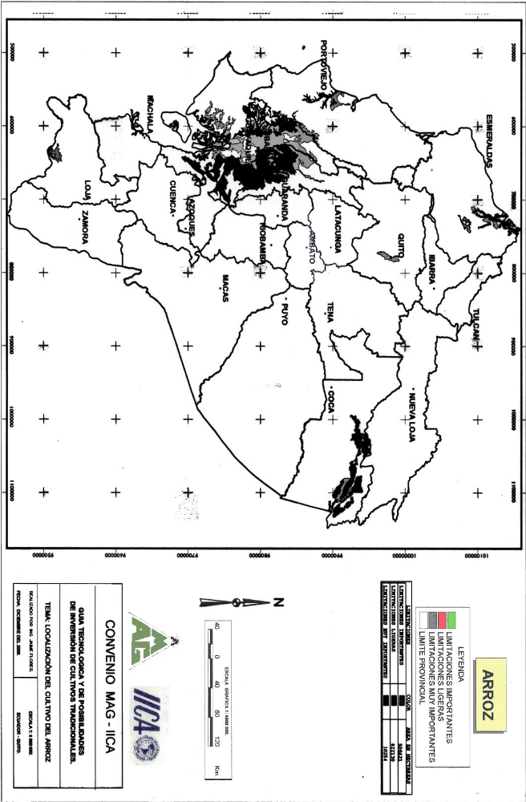
FIGURA 1. Mapa de áreas de producción del cultivo de arroz en el Ecuador.
1.5 Labores de cultivo
Preparación del terreno

La preparación del suelo para la siembra del cultivo depende de la condición que se presente, sea la de secano en la época de invierno o de riego en la época de verano. Para el caso de terreno seco se debe realizar pase de arado, rasta y romplow, en el caso de inundación la preparación es por fangueo, que consiste en batir el suelo con dos pases de la fangueadora (21).

La siembra se la realiza de tres maneras: Siembra Directa, al voleo, espeque y usando sembradora mecánica (seca o pregerminada) (2) (21).

La siembra por transplante, previamente se debe prepararse un semillero, a los 25 o 30 días aproximadamente se realizará el transplante al terreno definitivo (2) (21).

La densidad de siembra estará en función del tipo de siembra que se use, para el caso de las variedades mejoradas se recomienda la siembra directa a un distanciamiento de 0.30 x 0.20 cm; 0.30 x 0.25 cm o 0.30 x 0.30 cm. con 4 o 5 plántulas por sitio en el caso de transplante. La cantidad de semilla para una hectárea es de 200 libras (20) (21).

Riego

Los riegos que deben darse al cultivo, varían en función de las condiciones climáticas, el tipo de suelo, manejo del cultivo y ciclo vegetativo. Se estima que el requerimiento de agua aproximadamente va de 800 a 1240 mm (2) (21).

Fertilización

La planta de arroz tiene gran capacidad de extracción de nutrientes del suelo, por ello, es importante la fertilización para reponer los elementos sustraídos. La cantidad dependerá de la variedad, el sistema de cultivo y de la fertilidad del suelo (2).

Manejo integrado de malezas.

Para efectuar un control integrado de maleza, se necesita conocer su biología y dependencia ecológica. Uno de los problemas de las malezas es la dormancia de sus semillas en el suelo, por lo que es básico impedir la formación de semillas (48).

Existen dos clases de maleza: las de hoja ancha y las de hoja angosta (45). Se pueden encontrar especies de malezas dependiendo del sistema de cultivo como las gramíneas y cyperáceas (20).

Se ha comprobado en el cultivo de arroz cuando se hace por siembra directa, que la competencia de las malezas, en los primeros 30 días de edad del cultivo, puede ocasionar una disminución de los rendimientos alrededor de 30% a 60%. Por lo que se recomienda que el cultivo se desarrolle libre de la competencia de plantas extrañas durante las primeras etapas de crecimiento (36).

El manejo integrado busca métodos de control para crear condiciones favorables al cultivo y que sean desfavorables a las malezas (20). Uno de los mecanismos para el control de malezas que se usó, mucho antes de la aparición de los herbicidas, fue el laboreo del suelo, y el uso de los residuos de cosecha (48). La deshierba, la inundación del terreno y el uso de herbicidas es otra de las prácticas que se realiza en el campo (45) (23).

La quema es otro método que se usa para eliminar altas poblaciones de malezas pero reduce el nivel de nitrógeno que se encuentra en la materia orgánica (20). El calor con temperaturas mayores a 45ºC mata las células vegetales por coagulación del protoplasma; sin embargo las semillas secas pueden resistir a la quema y conservar la viabilidad (32).

1.6 Plagas y enfermedades
Es recomendable para este cultivo poner en práctica el Manejo Integrado de Plagas. Esta labor donde implica el uso racional de prácticas de control disponibles para evitar que las poblaciones de insectos puedan tener un efecto negativo sobre el cultivo, traduciéndose en una baja en la producción (2) (21).

Plagas

Las plagas que frecuentemente se presentan en el cultivo de arroz son:

Hidrelia (Hydrellia sp)

Falsa langosta (Spodoptera frugiperda)

Sogata (Tagozodes oryzicolus)

Acaros (Schizotetranynchus oryzae)

Enfermedades

Las enfermedades más comunes que se presentan en el cultivo de arroz son:
Quemazón Pyricularia oryzae
Hoja blanca
1.7 Rendimiento y usos

El rendimiento promedio de producción de arroz en el Ecuador es de alrededor de 3.8 Tm/Ha. (2006). Aunque ha mejorado en relación a los años anteriores, el nivel alcanzado todavía no puede reducir el costo unitario. Existen factores como el uso de semilla reciclada y el manejo inadecuado del cultivo que no permite lograr el potencial de rendimiento que es de 5 a 7 Tm/Ha. En Perú se ha llegado a obtener hasta 15 Ton/Ha de arroz en cáscara (21) (38).

El arroz es el alimento básico de la población, los excedentes se los usa para la industrialización y exportación. Además se obtienen subproductos como el polvillo y el arrocillo (2) (21).

CAPÍTULO 2

2. NUTRICIÓN MINERAL

La fertilización debe estar en cantidades adecuadas y en forma equilibrada, puesto que la falta de uno de ellos puede afectar el crecimiento y rendimiento del cultivo (Ley del Mínimo) (21).

2.1 Elementos esenciales para el arroz

En el cultivo, el nitrógeno es el elemento que da el color verde característico y es el que más influye en la producción, debido a que aumenta el porcentaje de espiguillas llenas, superficie foliar y calidad del grano (12).

El fósforo influye en el desarrollo radicular, favorece el ahijamiento, la precocidad y uniformidad de la floración, maduración y calidad del grano (40).
Dentro del grupo de los elementos secundarios para la planta se encuentran el calcio, azufre, magnesio y silicio.

El potasio, actúa en la osmo-regulación, activación de enzimas, regulación del pH y balance entre aniones y cationes en las células, regulación de la transpiración por los estomas y transplante de asimilados hacia el grano de arroz (9) (12) (44).

Un adecuado suministro de calcio incrementa la resistencia a enfermedades, debido que forma parte del mantenimiento de la pared celular. Es un activador enzimático y participa en la osmo-regulación y balance de aniones y cationes en las células (9) (12).

El azufre es un constituyente de los aminoácidos que sintetizan la clorofila. Además forma parte de las coenzimas necesarias para la síntesis de proteínas (9) (12).

El magnesio es un constituyente de la clorofila, regula el pH celular y el balance de aniones y cationes. Tambien está involucrado en la asimilación de CO₂ y la síntesis de proteínas (9) (12).

Okuda y Takahashi (29) demostraron que el silicio promueve el crecimiento de los órganos reproductivos de la planta de arroz. El contenido de este elemento, que se encuentra en la paja y tamo proporcionan este elemento en lugares en donde carece de este (9) (12).

2.2 Diagnóstico de deficiencias de nutrientes y toxicidades

Deficiencias

Cuando la planta de arroz carece de nitrógeno presenta plantas amarillentas de poco crecimiento y las hojas más viejas o toda la planta presenta una coloración verde amarillenta. En las hojas jóvenes presentan un secamiento desde el ápice hasta la base (9) (12).

La falta de fósforo presenta plantas pequeñas de color verde oscuro con hojas erectas y bajo macollamiento. Las hojas jóvenes no desarrollan síntomas y las inferiores se tornan de color marrón y mueren (9) (12) (44).

La carencia de potasio presenta plantas con coloración verde oscura con los márgenes de las hojas de color café amarillento o manchas necróticas de color café oscuro en la punta de las hojas viejas (9) (12).
La deficiencia de zinc se presenta con manchas café en las hojas superiores de plantas pequeñas que aparecen entre 2 a 4 semanas después del transplante (9) (12).

El Hierro presenta amarillamiento intervenal y clorosis en las hojas nuevas. En casos severos la planta se vuelve necrótica y muere (9) (12).

La ausencia de manganeso presenta clorosis intervenal que empieza en la punta hacia la base de las hojas jóvenes. Después desarrolla manchas necróticas de color café (9) (12).

El boro presenta en las hojas jóvenes coloración blanca en las puntas y se enrollan (9) (12).

Toxicidades

El exceso de hierro presenta pequeñas manchas café en las hojas bajeras que empiezan en la punta de la hoja, después se torna color naranja-amarillento a café. En casos severos presenta un color marrón púrpura en toda la hoja (9) (12).

El boro presenta las puntas de las hojas de color parduzco y manchas elípticas de color café oscuro en las hojas (9) (12).

La toxicidad por sulfuro se presenta con clorosis intervenal en las hojas nuevas en brotación. Las raíces son gruesas, escasas y de color negro. En las hojas es similar a la clorosis causada por deficiencia de hierro (9) (12).

La salinidad provoca un crecimiento lento en las plantas, con hojas de puntas blancas (9) (12).

2.3 Funciones y síntomas de deficiencias de los nutrientes

El Nitrógeno favorece el desarrollo normal del arroz (45), ya que es un componente de las proteínas. Participa activamente en la fotosíntesis y promueve la expansión foliar. La deficiencia de nitrógeno se presenta a menudo en etapas críticas del crecimiento como el macollamiento y el inicio de la panícula (9) (12) (21).

El fósforo es constituyente esencial de la adenina trifosfato ATP, que interviene en el metabolismo de los carbohidratos, grasas y proteínas. Siendo un elemento móvil dentro de la planta sus funciones son: el transporte y almacenamiento de energía, promueve el macollamiento. La deficiencia del fósforo puede retardar la madurez y en casos más severos la producción de granos no ocurre (9) (12) (21).

El Potasio es esencial en la actividad de las enzimas, fomenta el contenido de lignina actúa en la apertura y cierre de los estomas, la osmoregulación, transporte de asimilados producto de la fotosíntesis. La deficiencia de potasio reduce el macollamiento y la planta puede sufrir raquitismo moderado presentando problemas de acame y porcentaje de espiguillas vanas (12) (21) (45).

El Hierro está relacionado con el transporte de electrones ya que es un componente de la porfirinas y ferredoxinas esenciales en la fase de luz de la fotosíntesis. Es un importante receptor de electrones en las reacciones redox y activa varias enzimas como la catalasa, deshidrogenada, succínica y acotinasa. La deficiencia de hierro puede inhibir la absorción de potasio (9) (12) (21).

El Manganeso está involucrado en las reacciones de oxidación y reducción en el sistema de transporte de electrones y se requiere en los procesos de formación y estabilidad de los cloroplastos en la síntesis de proteínas y la reducción de los nitratos. En el macollamiento, las plantas son pequeñas cuando hay deficiencia de manganeso. Además hace más susceptible a enfermedades como la mancha del café (Helmintosporium oryzae) (9).

El Zinc es necesario para el metabolismo de las auxinas, producción de clorofila, activación de enzimas y mantenimiento de la membrana celular. La deficiencia de zinc hace que el crecimiento sea desigual, en casos severos el macollamiento se reduce y hasta puede detenerse hasta la madurez (9).

El Boro tiene un importante papel en la biosíntesis de la pared celular y la integridad de la estructura plasmática. Necesario para el metabolismo de los carbohidratos, transporte del azúcar, lignificación, síntesis de nucleótidos y respiración. La deficiencia de boro reduce la viabilidad del polen, y si aparece en la etapa de formación de la panoja, deja de producir la panícula (9).

2.4 Macronutrientes

De acuerdo con BERTSCH (3) la cantidad estimada en kilogramos que se necesita para producir una tonelada de arroz, en forma total, es de: 21 kg. de Nitrógeno; 4 Kg. de Fósforo; 25 Kg. Potasio.
2.5 Micronutrientes

Los micronutrientes tienen la misma importancia que los macronutrientes. Investigaciones recientes sobre fisiología vegetal, muestran que están involucrados en la resistencia de la planta, al estrés abiótico, así como de plagas y enfermedades. Un nivel adecuado de micronutrientes, estimula la absorción eficiente del nitrógeno y fósforo (22).
Los micronutrientes pueden ser aplicados al suelo o al follaje, esta última modalidad se la hace cuando existe problemas de partículas sobre fijación del suelo.

CAPÍTULO 3

3. HERBICIDAS Y ARROZ

El arroz es un cultivo que se ve seriamente afectado por las malas hierbas, puesto que las altas temperaturas y humedad prevalecientes en las zonas arroceras, estimulan la germinación de muchas semillas de malezas (36).

3.1 Origen de los herbicidas

Los venenos han sido usados para controlar plagas dentro de los hogares según relata Homero en sus escritos. No obstante en la época de la Primera Guerra Mundial (1914-1918) hubo el interés de usar los venenos como “armas químicas”, surgiendo de investigaciones de estos, compuestos tóxicos para el ataque contra los enemigos (35) (51).
Por el año de 1936 Alemania realiza las primeras investigaciones para mejorar la eficacia de los tóxicos de uso agrícola. Por el año de 1940 se descubre el herbicida hormonal 2,4-D y desde 1944 se lo emplea para eliminar malezas de hoja ancha. A partir de esto, se inicia la fabricación y empleo de herbicidas a gran escala (35) (52).

3.2 Tipos de herbicidas

Los herbicidas se clasifican según: su selectividad, mecanismo de acción, época de aplicación, estructura química y modo de acción (2) (17) (19) (32).

De acuerdo a la selectividad, tenemos a los selectivos que son formulados para no afectar a determinado cultivo y los No selectivos, los que afectan a toda clase de vegetación (2) (17) (19) (32).

De acuerdo a la época de aplicación existen los pre-emergentes que afectan e impiden la germinación de malezas y los post-emergentes que afectan y dañan a las malezas en activo crecimiento. Pudiendo también afectar al cultivo (2) (17) (19) (32).

3.3 Usos de los herbicidas y métodos de aplicación

El Manejo Integrado de Malezas es una técnica que se aplica para controlar plantas no deseadas mediante el uso de herbicidas, toma en cuenta factores como rango de selectividad, eficacia y residualidad (48).
Con los herbicidas que se aplican en arroz, permiten controlar especies agresivas de malezas que pueden producir pérdidas de 45% hasta 75% en el rendimiento, las malezas más frecuentes en nuestro medio son las del género Cyperus, Echinochloa, Leptochloa (2) (17) (21) (48).

El método de aplicación de los herbicidas es mediante aspersores, que previamente deben ser calibrados dependiendo de la dosificación, ya sea con tractor o bombas de motor, en pre o pos emergencia del cultivo (2) (19).

Se han encontrado resultados satisfactorios a la mezcla de Propanil + Machete en dosis de 2 a 1.8 kg i.a./Ha, aplicado a los 10 días de germinado el cultivo, para el control de malezas gramíneas y hoja ancha (26).

La mezcla de Propanil con herbicidas hormonales como 2.4–D en dosis menores, da mejores resultados para controlar las malezas de hoja ancha (19).

El Propanil se activa por contacto y se absorbe fundamentalmente por el sistema foliar de las plantas, y se trasloca a las partes de mayor crecimiento, se lo aplica en post emergencia de las malas hierbas con el cultivo desarrollado (27) (32).

El propanil no es compatible con insecticidas fosforados y carbamatos, debiendo esperar un intervalo de 12 a 15 días para aplicarse los fosforados y de 21 a 30 días para el caso de los carbamatos (18).

3.4 Efectos de los herbicidas en el cultivo de arroz y medio ambiente

Con el uso de los herbicidas se obtienen buenos rendimientos en el cultivo de arroz, debiendo ser adecuadamente usado para que no afecte al arroz (19).

Mediante estudios realizados por el CIAT se ha llegado a conocer el cambio químico que sufre el herbicida dentro de las planta de arroz y la maleza Echinochloa; sin embargo, el arroz por tener una enzima llamada aryl – acylamidasa en cantidad mucho mayor que la que se encuentra en la maleza, la enzima degrada rápidamente el herbicida en el arroz; y lo descompone en 3,4 dicloroanilida y ácido propionico, sustancias que a su vez se descomponen en otras que no son tóxicas para la planta (32).
UNDA H (46) manifiesta que para realizar un buen control de malezas en secano y obtener alta rentabilidad se recomienda realizar la aplicación de Propanil + Butaclor a los 45 días.

La mezcla de Propanil con Butaclor muestra un efecto fitotóxico en la plántula de arroz, pero permite que se recupere y proporciona un rendimiento aceptable (47).

Gracias a la respiración metabólica de los microorganismos como bacterias, hongos, nemátodos y algas unicelulares que habitan en el suelo, se produce la descomposición bioquímica de los herbicidas; sin embargo, no todos los microorganismos pueden metabolizar diferentes clases de herbicidas, puediendo convertirse en sustancia tóxica para los mismos (7) (32).

Los herbicidas provocan contaminación del agua, suelos, alimentos; destrucción de organismos benéficos y el fenómeno de resistencia de plagas. En el hombre puede provocar intoxicación, dependiendo de las dosis a la que esté expuesto, desencadenando alteraciones en el organismo en corto o largo plazo e incluso provocar la muerte (15) (43). La persistencia de un herbicida en el suelo puede provocar problemas para los cultivos nuevos, y residualidad en el agua (15).

CAPÍTULO 4

4. AGRICULTURA ORGÁNICA

4.1 Definición de Agricultura Orgánica

De acuerdo a el Servicio Ecuatoriano de Sanidad Agropecuaria (37), la agricultura orgánica es un sistema holístico (integrado e integral) de gestión y producción que fomenta y mejora la salud del agro ecosistema, y en particular, la biodiversidad, los ciclos biológicos, y la actividad biológica del suelo; los sistemas de producción orgánica se basan en normas de producción específicas y precisas, cuya finalidad es lograr mantener agro ecosistemas que sean sostenibles desde el punto de vista social, ecológico y económico.

La biodiversidad se refiere a la variedad y variabilidad de los organismos vivientes, de los sistemas ecológicos en los que se desarrollan y expresa como la totalidad de genes, especies y ecosistemas que se encuentran presentes en una región determinada (41).

Agricultura orgánica se refiere a los procesos que respetan el medio ambiente desde las etapas de producción hasta las de manipulación y procesamiento, es decir todo el sistema de producción hasta el consumidor (14).

Agricultura sostenible es aquel tipo de agricultura que se basa en sistemas de producción que tienen como principal característica la aptitud de mantener su productividad y ser útiles a la sociedad indefinidamente, deben reunir los siguientes requisitos: conservar los recursos productivos, preservar el medio ambiente, responder a los requerimientos sociales, ser económicamente rentables y competitivos (41).

4.2 Agricultura Orgánica en el Ecuador

En la actualidad la demanda por alimentos inocuos, libre de pesticidas, han hecho cambiar la forma de producir de manera que se minimicen los efectos negativos al medio ambiente adoptando de preferencia el uso de abonos e insecticidas de origen orgánico y/o biológicos (14).

Mediante la producción orgánica se obtienen productos con mejor sabor, en relación a los producidos de manera convencional. Sin embargo el costo de producción orgánica es 20% más que el producido tradicionalmente. En nuestro país la producción orgánica va en aumento, estimándose incrementos del 4 al 5 % anual (11).

La conversión de las unidades de producción convencional hacia lo orgánico debe pasar por una transición para obtener los resultados esperados. Con respecto a la producción orgánica de arroz, en algunas zonas, hay aumento de las áreas de cultivo, esto se debe a las facilidades de comercialización y a la buena rentabilidad (7) (11).

4.3 Fertilización orgánica y mineral

A causa de la degradación de los suelos, por la excesiva explotación, exceso de laboreo, e indiscriminado uso de pesticidas, salinidad y pérdidas de materia orgánica, la productividad ha venido disminuyendo, y el impacto de forma negativa, ha sido la degradación del suelo, y del deterioro de la calidad del agua. Como alternativa para mejorar los suelos, la FAO (14) propone manejarlos orgánicamente, a fin de contrarrestar el desgaste del suelo, la pérdida de nutrientes y de materia orgánica.

Los abonos verdes o de origen biológico, como se conoce, contienen substancias como aminoácidos, hormonas, ácidos húmicos y fúlvicos, enzimas, hormonas y agentes quelatantes, que son fácilmente asimilados por la planta (43).
RESTREPO (35) indica que los abonos verdes a base de leguminosas, fijan nitrógeno de la atmósfera que al ser incorporado al suelo mejorando sus características. El cita a Francis Chabousso por el concepto de la trofobiosis para comparar que la salud de un cultivo puede ser determinado por la presencia de malezas.

FAO (13) explica que los abonos orgánicos pueden ser elaborados de diferentes formas y la materia prima que sean fáciles de conseguirlas, para somerterlos bajo el proceso de compostaje.

También existen combinaciones de abonos orgánicos-minerales que tienen la ventaja de:
- Proporcionar nutrientes en cantidades equilibradas y de forma permanentemente, y mejora la capacidad de asimilación.
- No permiten pérdidas de nutrientes.
- Se conserva la materia orgánica en el suelo, mejorando la fertilidad a largo plazo.
- Facilidades en el transporte.

SOCORRO (39) informa que en agricultura se utilizan combinaciones de materia orgánica con fertilizantes minerales, se les llama “organominerales” que consiste en el uso de compost mezclado con cantidades determinadas de N, P₂O₅, K₂O, Ca y Mg. En el suelo estimula la actividad microbiana y mantienen los equilibrios para la nutrición vegetal, tales como Ca/Mg, K/Ca, Ca+Mg/K. Asimismo la relación C/N con un abono orgánico puede ser mejorada con la aplicación de Nitrógeno (7).

OLIVERA (30) da a conocer que con la aplicación de abonos minerales, junto con estiércol, se modifican las concentraciones de los iones del suelo de forma natural.

OIRSA (28) indica que deben preferirse los abonos orgánicos con materiales ricos en celulosa, y compuestos de ligninas; que aquellos altos en proteína, aminoácidos y otros componentes nitrogenados.

WELSCH (49) en un estudio sobre dinámica de cultivos realizado en la Universidad de Manitota, con respecto al uso de herbicidas, fertilizantes y fertilidad del suelo muestra y/o sugiere que la no aplicación de fósforo en sistemas orgánicos, reduce la cantidad disponible en el suelo de este elemento. Por el contrario la aplicación de fósforo en sistemas convencionales provoca el exceso de este nutriente.

4.4 Residuos de cosecha de arroz (Tamo)

Hay dos tipos de residuos de cosecha provenientes del cultivo de arroz que son: la materia seca o paja y la cascarilla de arroz o tamo que es un subproducto después del pilado.

Según Tiranelli (44) la composición química de la cascarilla de arroz en materia seca son los siguientes:

Pentosanas | 20.56%
Celulosa bruta | 48.48%
Lignina | 21.29
Cenizas | 17.87

El valor aproximado de los compuestos nitrogenados en la cascarilla está en 3%, lo cual es bajo. Dentro de los compuestos orgánicos se encuentran indicios de vitaminas: Tiamina, Riboflavina, Niacina y ácidos orgánicos: oxálico. Cítrico, acético, málico, fumárico y succínico. Las sustancias derivadas de ácidos orgánicos se han descubierto como factores limitantes de la cariocinesis, en la subdivisión celular; interfiere en la germinación de la semilla (44).

ANGLADETTE (1) informa que la cascarilla se pude usar como combustible debido a su poder calorífico, se establece en unas 3300 a 3600 calorias/Kg contra 6000 que tiene el coque y 8000 el carbón de hulla. Como materia prima, para sintetizar compuestos como carburo de silicio SiC y nitruro de silicio Si₃N₄ (6).

Para fines agronómicos se lo usa como cobertura, para ser incorporado en el suelo como materia prima para elaboración de abonos fermentados, y como ceniza por aportar nutrientes al suelo aunque es un producto pobre (1) (35).

Con 100 kg de cascarilla de arroz se obtienen de 100 a 130 m³ de gas que contienen CO₂ metano y Nitrógeno (1).

Como abono se lo puede usar directamente sin previa incineración, pero puede correrse el riesgo de propagar enfermedades (1).

Como ceniza, el elemento que se encuentra en mayor proporción, después del silicio, es el potasio, seguido por el calcio, magnesio, fósforo, sodio, aluminio, hierro, cobre, manganeso, zinc, boro y otros metales. Su principal compuesto es el Si₂O con más del 90% aproximadamente (44).
4.5 Cubierta Vegetal

Los residuos de cosecha o el material orgánico proveniente de otras plantas, puede dar beneficios al cultivo al aplicarse sobre la superficie del suelo, pues conserva la humedad, reduciendo la evaporación, es una fuente de materia orgánica, controla el desarrollo de otras plantas y favorece la colonización de los microorganismos, que contribuyan a la solubilización de los nutrientes para los cultivos (7) (13) (35).

Algunos autores recomiendan usar el follaje proveniente de leguminosas por el contenido de nitrógeno, de preferencia el material debe ser de fácil obtención o proveniente del área de producción, tomando en cuenta que no tenga efecto alelopático hacia el cultivo (7) (13) (14) (35).

La descomposición de la materia orgánica bajo condiciones de inundación es causado por los microorganismos anaeróbicos y anaeróbicos facultativos, los mismos que usan productos oxidados para su procesos de respiración. Asimismo la saturación o aniego de un suelo provoca una disminución del pH (16).

4.6 Respuestas a la fertilización orgánica en arroz

Gracias al uso de abonos orgánicos se puede observar de acuerdo a la teoría de la Trofobiosis en relación a una planta equilibrada nutricionalmente significará que sus procesos fisiológicos tienen que ser óptimos, en consecuencia tolerará el ataque de plagas y enfermedades sin que afecte a la producción y rentabilidad (35).

La aplicación del helecho azolla, como fuente nitrogenada en el cultivo de arroz orgánico, ha logrado reducir el uso de la urea, incrementando el rendimiento a 60 sacas por hectárea con mejor calidad de grano, en comparación con las 40 o 50 sacas que se obtenían de manera tradicional (34).

En el caso de arroz la fertilización con abonos fermentados conduce a una disminución del uso de fertilizantes sintetizados y una buena producción (11).

CAPÍTULO 5

5. MATERIALES Y MÉTODOS

5.1 Localización del ensayo
El presente trabajo se realizó en la finca “ALKLER”. Dicho lugar se encuentra ubicado en la zona de Lomas de Sargentillo perteneciente a la provincia del Guayas.
Datos de localización del ensayo1\ :
Latitud sur: 1º 52´ 48´´
Longitud oeste: 80º 05´ 13.3´´
Altitud: 35 m.s.n.m
Temperatura media anual: 26 ºC
Precipitación media anual: 500 mm.
Luminosidad: 1600 horas anuales.
De acuerdo a la clasificación ecológica de L. R. Holdridge corresponde a una zona de bosque muy seco tropical.
De acuerdo a la clasificación de suelos de la Séptima Aproximación pertenece al orden Alfisol, suborden Ustalfs, grandes grupos Paleustalfs.2\
5.2 Materiales

Los materiales usados se describen a continuación:

Materiales
- Piola
- Caña
- Machete
- Carteles
- Bomba de fumigación
- Herramientas y Equipo de riego

Insumos
- Semilla de arroz
- Fertilizantes
- Herbicidas
En la presente investigación se utilizó la variedad de arroz INIAP 16 que posee las características siguientes:
Altura de planta: 83 a 117 cm.
Ciclo vegetativo: 117 a 140 días.
Número de grano por panícula: 145.
Peso de 1000 granos: 27 g.
Promedio de rendimiento: 5 a 9 Ton/ha.

5.3 METODOLOGÍA
5.3.1. MANEJO DE LA INVESTIGACIÓN.
Preparación del terreno
Para la preparación del terreno se realizaron labores combinadas de arado de discos y rastra. Luego se procedió a hacer la respectiva medición y delimitación de las parcelas experimentales.
Siembra
El método a empleado fue el de siembra directa sobre suelo húmedo, con espeque, con semilla seca, sin germinar, con el distanciamiento de 0.20 m entre planta y 0.30 m entre hilera con riego de inundación. La cantidad de semilla que se utilizó en base a un gasto de 200 libras por hectárea.
Malezas
Fue considerado la presencia de las principales malezas y su población. Para el efecto se utilizó un cuadro de 0.50 m x 0.50 m, en el área útil de la parcela según su tratamiento.
Control fitosanitario
Hubo presencia de ácaros del arroz y fue controlado con el insecticida Karate en dosis de 200 cc/Ha. No hubo presencia de enfermedades.
Fertilización
Se realizó la aplicación de los abonos de acuerdo a lo establecido en los tratamientos.
Cosecha
Se la realizó en forma manual para cada tratamiento, una vez completado el ciclo vegetativo del cultivo.

5.3.2. METODOLOGÍA UTILIZADA Y TOMA DE DATOS.
Datos tomados para evaluar incidencia de malezas.

Numero de especies de malezas por 0.25 m².- Se tomaron datos de las principales malezas por metro cuadrado, a los 25 – 40 – 60 días y a la cosecha.
Altura de malezas en cm.- Se tomó la altura de las malezas a los 25 – 40 – 60 días y a la cosecha.

Datos tomados en las plantas de arroz.
Altura de planta.- Se tomó la altura de plantas a los 25 - 40 y 60 días.
Número de panojas por m².- Se tomó el número de panojas a la cosecha.
Número de macollos por m².- Se contó el número de macollos a la cosecha.
Rendimiento.- Peso de parcela útil expresado en gramos y ajustado al 14% de Humedad. Se expresará en Kg/ha.
En cada panoja se contó.

Número de granos por panícula.- De 10 panículas tomadas al azar por cada tratamiento.
Peso de 1000 granos.
Porcentaje de esterilidad.- En cada panícula se determinó el número de granos vanos.
Porcentaje de granos manchados.

Datos adicionales tomados.
Incidencia de malezas.- Se tomó de acuerdo a una escala arbitraria en términos de porcentaje a los 20 – 40 y 60 días.
- Sin presencia de malezas 0%
- Ligera presencia malezas 25%
- Presencia media con malezas 50%
- Severa presencia de malezas 75%
- Fuerte presencia de malezas 100%
Clorosis en las plantas de arroz.- Se tomó de acuerdo a la evaluación del grado de clorosis con una escala arbitraria a los 120 días.
- Sin síntomas 0%
- Ligeramente con síntomas 25%
- Con síntomas medios 50%
- Con síntomas severos 75%
- Fuertemente con síntomas 100%

5.4 DISEÑO EXPERIMENTAL.
El diseño experimental que se empleó fue el de Bloques Completamente al Azar con 11 tratamientos y 4 repeticiones.
ESQUEMA DEL ANALISIS DE VARIANZA
Fuente de Variación | GL
Tratamientos (t-1) | 10
Repeticiones (r-1) | 3
E. Experimental (t-1)(r-1) | 30
Total (r x t)-1 | 43

FACTORES EN ESTUDIO.
Se estudió la acción de herbicidas, abonos orgánicos y minerales como:
- Herbicida
- Tamo carbonizado enriquecido con N P K.
- Tamo quemado en suelo.
- Fertilización NPK
- Fertilización NPK y elementos menores.

DELINEAMIENTO DEL EXPERIMENTO.

- Parcelas: 1.5 m. x 5.0 m. = 7.5 m²
- Area útil: 1.5 m. x 3.0 m. = 4.5 m²
- Area total del ensayo = 494.5 m²
- Distancia entre parcela = 0.50 m.
- Distancia entre repeticiones = 1.00 m.

TRATAMIENTOS
Los tratamientos que se estudiarán en la presente investigación se presentan en el Cuadro 1.
TABLA 1. Tratamientos en Estudio.
TRATAMIENTOS | Kg./Ha. |  |  | Obs.
TRATAMIENTOS | N | P₂O₅ | K₂O | Obs.
1. Nitrógeno | 200 | 0 | 0
2. Nitrógeno + Fósforo. | 200 | 50 | 0
3. Nitrógeno + Fósforo + Potasio. | 200 | 50 | 80
4. Nitrógeno + Fósforo + Potasio + Elementos Menores. | 200 | 50 | 80 | 1/
5. Nitrógeno +Tamo quemado en suelo. | 200 | 0 | 0 | 2/
6. Nitrógeno + Tamo carbonizado | 200 | 0 | 0 | 3/
7. Nitrógeno + Fósforo + Potasio + Cubierta vegetal. | 200 | 50 | 80 | 4/
8. Nitrógeno + Fósforo + Potasio + Herbicida Pre-emergente (Butaclor + 2,4 D). | 200 | 50 | 80 | 5/
9. Nitrógeno + Fósforo + Potasio + Herbicida Post-emergente (Propanil + 2,4 D). | 200 | 50 | 80 | 6/
10. Testigo absoluto | 0 | 0 | 0
11. Nitrógeno + Fósforo + Potasio + Deshierba Manual | 200 | 50 | 80 | 7/
1/ Elementos menores: dosis de 4 litros/Ha fraccionado, antes de la siembra y a los 60 días.
2/ Tamo quemado in situ a razón de 10 Ton/Ha.
3/ Tamo carbonizado, previamente se quemó, y luego fue aplicado antes de la siembra en dosis de 10 Ton/Ha.
4/ Cubierta vegetal: mezcla de materiales vegetales como hoja de banano, hojas de cascol, restos de cosecha de maíz, aplicado después de la siembra a razón de 10 Ton/Ha.
5/ Herbicida: Pre - emergente (Butaclor) 5 Lts/Ha, en combinación con herbicida post-emergente 2,4-D Amina 6 (1 Lts/Ha).
6/ Herbicida: Post-emergente Stam 500 a 4 Lts/Ha (Propanil) en combinación con el herbicida 2,4-D Amina 6 (1Lts/Ha).
7/ Deshierba manual: Realizado a los 25 - 40 y 60 días de la siembra.
La fertilización nitrogenada fue aplicada en forma fraccionada en cuatro partes, una antes de la siembra, 50 Kg/Ha y las siguientes fueron a los 35 - 55 y 75 días. Se usó urea (46% N) como fuente de estos elementos
Los tratamientos que recibieron fósforo, se hizo en una sola aplicación antes de la siembra en dosis de 50 Kg de P₂O₅/Ha. Se usó Fosfato Di-amónico (45% P₂O₅)
Para los tratamientos con potasio se realizó en dos partes, la primera antes de la siembra y la segunda a los 35 días junto con la aplicación de nitrógeno. Se usó como fuente de potasio el Muriato de Potasio (60% K₂O)
ANÁLISIS DE SUELO
El análisis de muestras de suelo y aguas se efectuó en el Laboratorio de suelos y Aguas de la Estación Boliche del INIAP. Los resultados de presentan en el Anexo (Gráfico 19, 20 y 21).
5.5 COSTOS DE PRODUCCIÓN Y RENTABILIDAD
Se procedió aplicando las siguientes fórmulas:
BENEFICIO RENTABILIDAD
B = VP-CP K = VP/CP
Donde: B = Beneficio
K = Coeficiente
VP = Valor de la producción
CP = Costos de producción

CAPÍTULO 6

6. RESULTADOS Y DISCUSIÓN

6.1 Resultados

- Dato promedio de altura de arroz a los 25 – 40 – 60 y 130 días
En la tabla 2 y gráficos 1, 2, 3 y 4 se presentan los datos correspondientes a altura de las plantas de arroz. El tratamiento que determina los mayores valores de altura de las plantas de arroz fue el Nitrógeno + Tamo quemado en suelo, en las cuatro fechas de evaluación; en contraste, el Testigo Absoluto siempre estuvo ubicado en el último rango.

Es de apreciar que en la evaluación final de los 130 días se observan 4 rangos estadísticos correspondientes a los siguientes tratamientos:

a: NPK + Cubierta Vegetal; NP
ab: N + Tamo quemado en suelo; NPK + Herbicida Pre-emergente; NPK; N + Tamo carbonizado; NPK + Deshierba Manual.
b: NPK + Herbicida Post-emergente, NPK + Elementos menores.
c: Testigo Absoluto.

TABLA 2. Altura de plantas de arroz en diferentes fechas de evaluación, por efecto de las malezas con fertilización mineral y orgánica. Lomas de Sargentillo Provincia del Guayas 2008.

TRATAMIENTOS | Altura de plantas (cm.) 1/
TRATAMIENTOS | 25 Días |  | 40 Días |  | 60 Días |  | 130 Días
N | 12.1 | cd | 18.6 | de | 61.7 | cd | 86.1 | b
NP | 15.4 | b | 22.3 | bcde | 69.5 | bc | 106.4 | a
NPK | 13.2 | bc | 20.8 | cde | 64.0 | cd | 98.8 | ab
NPK + Elementos menores | 13.9 | bc | 25.0 | bcd | 63.8 | cd | 88.8 | b
N + Tamo quemado en suelo | 20.3 | a | 48.8 | a | 86.3 | a | 101.7 | ab
N + Tamo carbonizado | 14.7 | bc | 26.1 | bc | 63.9 | cd | 95.8 | ab
NPK + Cubierta vegetal | 12.5 | cd | 28.9 | b | 80.2 | ab | 109.2 | a
NPK + Herbicida Pre-emergente | 9.75 | d | 24.9 | bcd | 77.4 | ab | 101.1 | ab
NPK + Herbicida Post-emergente | 9.7 | d | 20.3 | cde | 55.2 | d | 89.1 | b
Testigo absoluto | 12.9 | bc | 17.1 | e | 19.3 | e | 37.1 | c
NPK + Deshierba Manual | 13.0 | bc | 24.9 | bcd | 71.0 | bc | 94 | ab
C.V % | 14.71 |  | 16.27 |  | 13.11 |  | 10.35
1/ Los promedios con la misma letra no difieren estadísticamente al nivel del 5% de probabilidades según la prueba de Duncan.

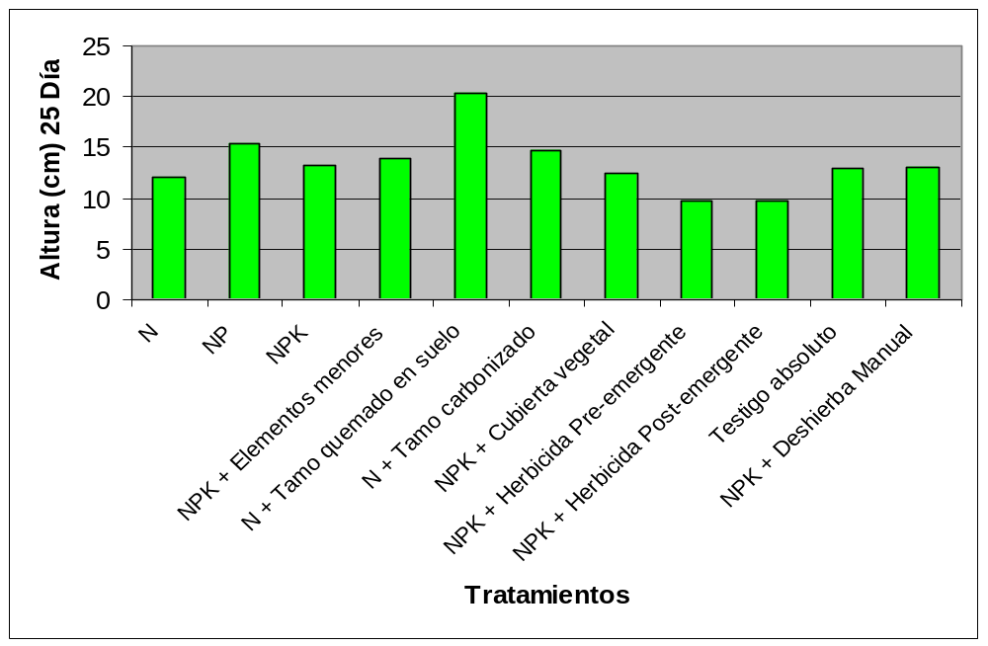
GRAFICO 1. Altura de planta de arroz a los 25 días de siembra.
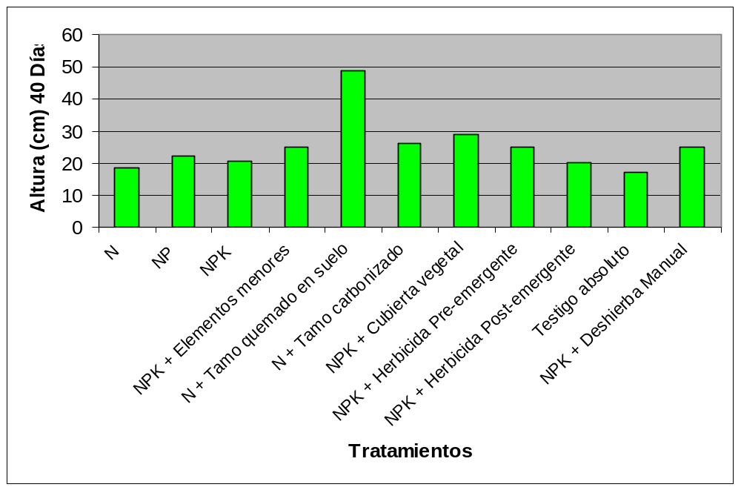
GRAFICO 2. Altura de planta de arroz a los 40 días de siembra.
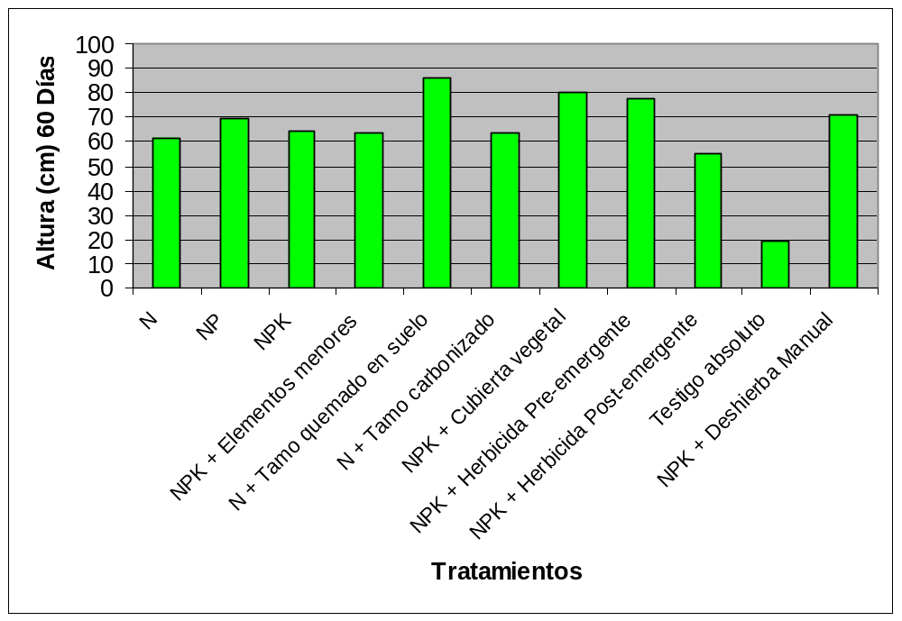
GRAFICO 3. Altura de planta de arroz a los 60 días de siembra.
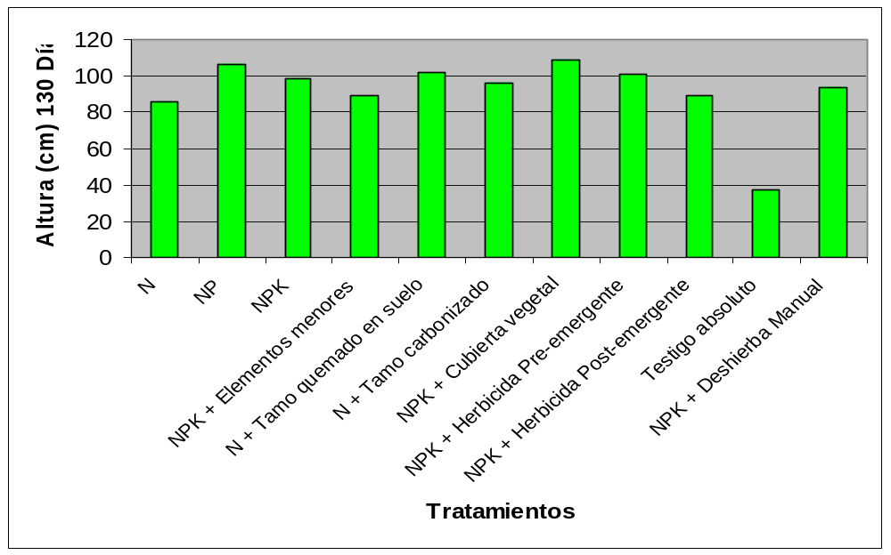
GRAFICO 4. Altura de planta de arroz a los 130 días de siembra.
- Dato promedio de altura de malezas a los 25 – 40 – 60 y 130 días
En la tabla 3 y gráficos 5, 6, 7 y 8 se presentan los datos correspondientes a altura de malezas. El tratamiento que determina los mayores valores de altura malezas fueron las que recibieron fertilización mineral, en las cuatro fechas de evaluación; en contraste, el Testigo Absoluto siempre estuvo ubicado en el último rango.

TABLA 3. Altura de las malezas en diferentes fechas de evaluación, por efecto de fertilización mineral y orgánica. Lomas de Sargentillo Provincia del Guayas 2008.
TRATAMIENTOS | Altura de malezas en cm. 1/
TRATAMIENTOS | 25 Días |  | 40 Días |  | 60 Días |  | 130 Días
N | 17.2 | ab | 43.5 | ab | 68.5 | a | 86.3 | a
NP | 19.8 | a | 57.1 | a | 78.8 | a | 90.2 | a
NPK | 13.6 | bc | 49.8 | a | 79.3 | a | 91.0 | a
NPK + Elementos menores | 15.8 | ab | 50.1 | a | 69.5 | a | 89.3 | a
N + Tamo quemado en suelo | 0 | e | 0 | d | 0 | c | 0 | b
N + Tamo carbonizado | 14.9 | abc | 51.3 | a | 60.8 | ab | 77.4 | a
NPK + Cubierta vegetal | 0 | e | 0 | d | 75.1 | a | 84.4 | a
NPK + Herbicida Pre-emergente | 0 | e | 19.4 | cd | 58 | ab | 83.0 | a
NPK + Herbicida Post-emergente | 8.4 | d | 37 | abc | 72.3 | a | 85.9 | a
Testigo absoluto | 10 | cd | 22 | c | 36.8 | b | 15.7 | b
NPK + Deshierba Manual | 0 | e | 27.8 | bc | 56.3 | ab | 16.7 | b
C.V. % | 36.84 |  | 41.38 |  | 28.97 |  | 22.09
1/ Los promedios con la misma letra no difieren estadísticamente al nivel del 5% de probabilidades según la prueba de Duncan.
Es de apreciar que los tratamientos que no presentan dato de altura; debido que tuvieron un efecto de control sobre las malezas, y en la evaluación final de los 130 días se observan 2 rangos estadísticos correspondientes a los siguientes tratamientos:
a: NPK; NP; NPK + Elementos Menores; N; NPK + Herbicida Post- emergente; N + Tamo carbonizado.
b: N + Tamo quemado en suelo; Testigo Absoluto; NPK + Deshierba Manual.

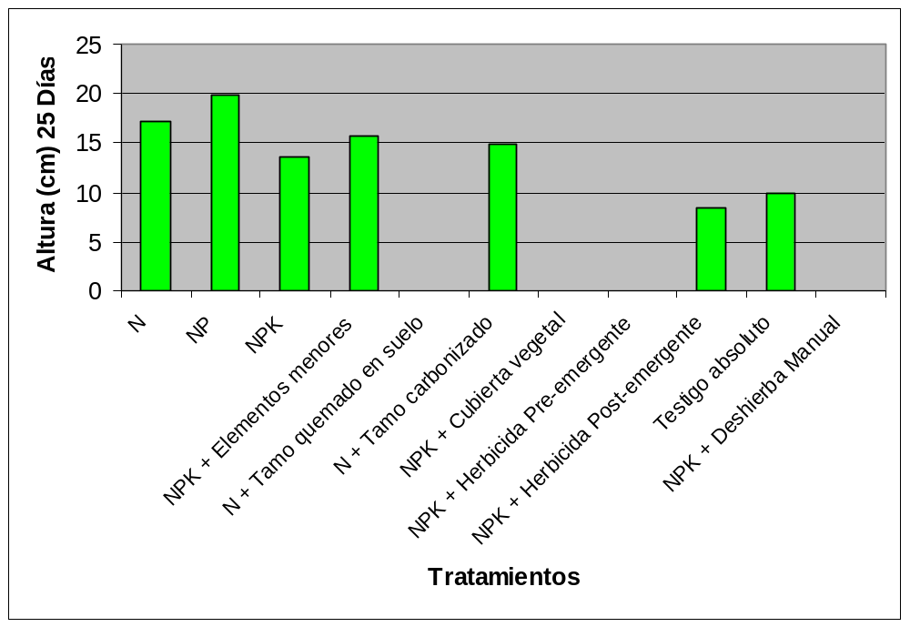
GRAFICO 5. Altura de malezas a los 25 días de siembra

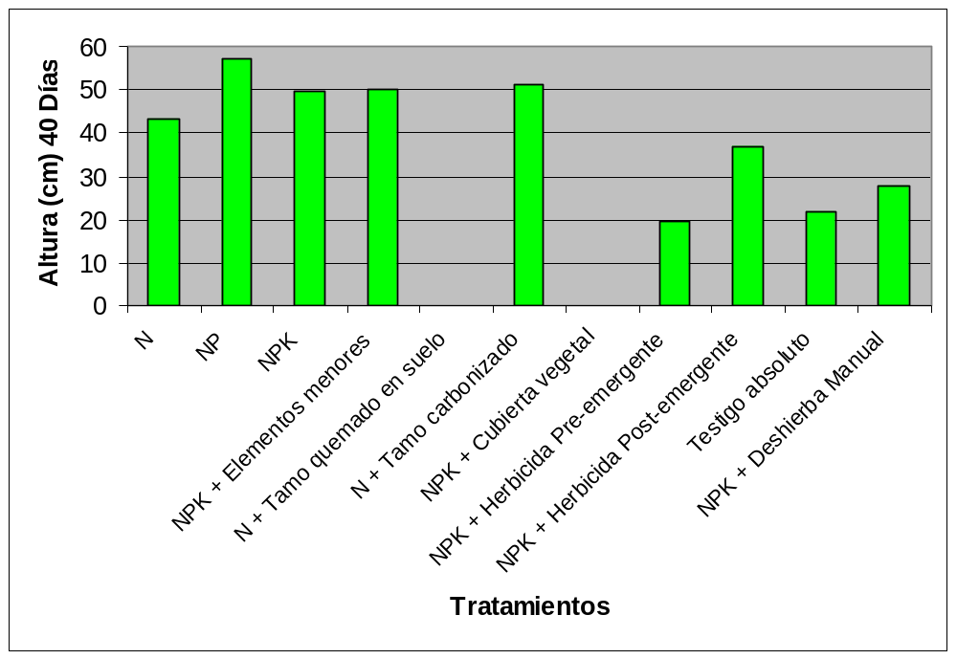
GRAFICO 6. Altura de malezas a los 40 días de siembra.

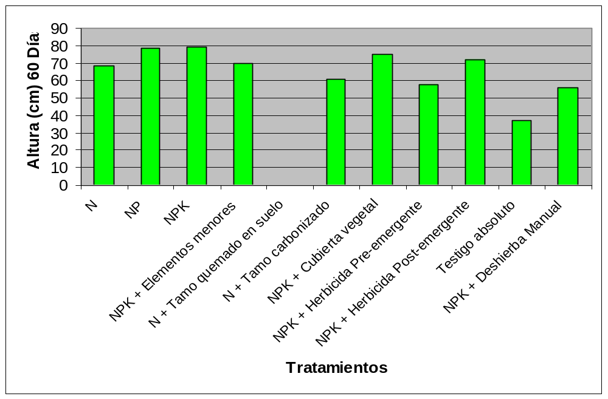
GRAFICO 7. Altura de malezas a los 60 días de siembra.

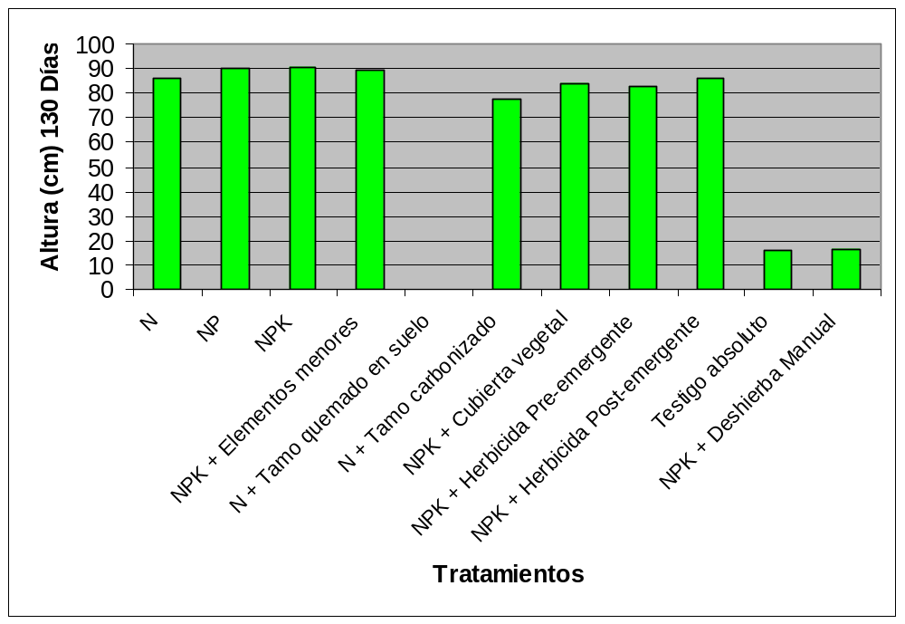

GRAFICO 8. Altura de malezas a los 130 días de siembra.

- Numero de macollos por m²

En la tabla 4 y el gráfico 9 se presentan los datos correspondientes al número de macollos por m², tomados al momento de la cosecha. Se puede observar que el tratamiento con Nitrógeno + Tamo quemado en el suelo es el que presenta mayor número de macollos con un promedio de 456.25; seguido del tratamiento de Nitrógeno + Fósforo + Potasio + Cubierta Vegetal con 292.5. El de menor número de macollos fue en el tratamiento con solo Nitrógeno y Testigo Absoluto.

TABLA 4. Número de macollos por m², por efecto de fertilización mineral y orgánica. Lomas de Sargentillo Provincia del Guayas 2008.
TRATAMIENTOS | Macollos por m² 1/
N | 148.5 | d
NP | 172.5 | cd
NPK | 157.75 | d
NPK + Elementos menores | 159.2 | d
N + Tamo quemado en suelo | 456.25 | a
N + Tamo carbonizado | 154.25 | d
NPK + Cubierta vegetal | 292.5 | b
NPK + Herbicida Pre-emergente | 210 | cd
NPK + Herbicida Post-emergente | 145.2 | d
Testigo absoluto | 186 | cd
NPK + Deshierba Manual | 242.25 | bc
C.V. % | 21.87
1/ Los promedios con la misma letra no difieren estadísticamente al nivel del 5% de probabilidades según la prueba de Duncan.
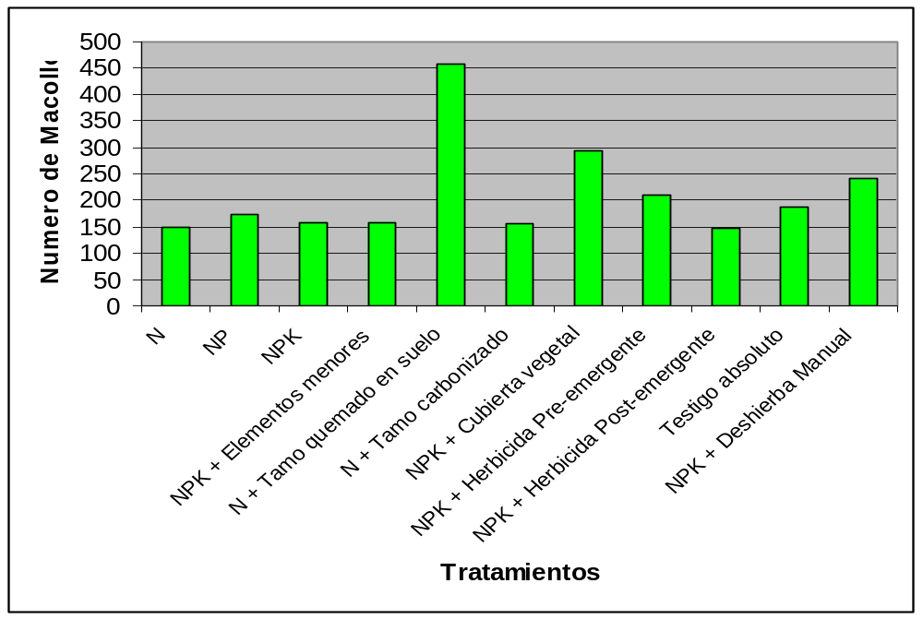
GRAFICO 9. Número de macollos a la cosecha.
- Peso de 1000 granos

En la tabla 5 y el gráfico 10 se presentan los datos correspondientes al peso de 1000 granos expresados en gramos. Con excepción del Testigo Absoluto (19 g.) y del tratamiento Nitrógeno + Fósforo + Potasio + Herbicida Post-emergente (20 g.), todos los demás tratamientos tuvieron un peso de grano semejantes (25-26 gramos/1000 granos).

TABLA 5. Peso de 1000 granos, por efecto de fertilización mineral y orgánica. Lomas de Sargentillo Provincia del Guayas 2008.
TRATAMIENTOS | Peso 1000 granos 1/  (gramos)
N | 24.5 | a
NP | 25.5 | a
NPK | 25 | a
NPK + Elementos menores | 26 | a
N + Tamo quemado en suelo | 25 | a
N + Tamo carbonizado | 25.7 | a
NPK + Cubierta vegetal | 25.5 | a
NPK + Herbicida Pre-emergente | 26 | a
NPK + Herbicida Post-emergente | 20.5 | b
Testigo absoluto | 19.25 | b
NPK + Deshierba Manual | 27 | a
C.V. % | 8.58
1/ Los promedios con la misma letra no difieren estadísticamente al nivel del 5% de probabilidades según la prueba de Duncan.

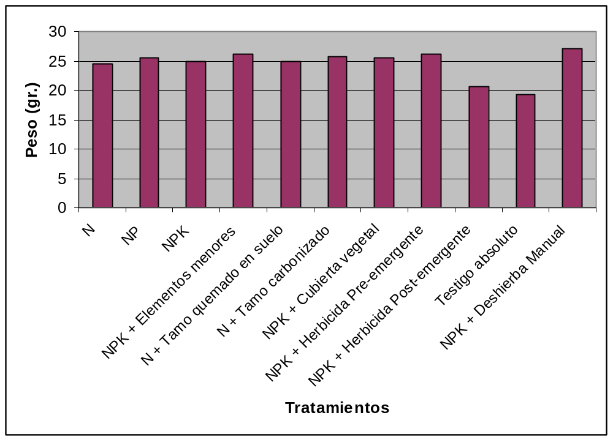

GRAFICO 10. Peso de 1000 granos a la cosecha.

- Número de granos por panoja

En la tabla 6 y el gráfico 11 se presentan los datos correspondientes al valor promedio de número de granos por panoja, observándose que el Testigo Absoluto presentó un bajo número de granos (6), en contraste del tratamiento Nitrógeno + Fósforo + Potasio + Herbicida Pre-emergente que tuvo 89 granos. Le siguieron en orden de importancia los tratamientos Nitrógeno + Tamo quemado en suelo (78), Nitrógeno + Fósforo + Potasio + Deshierba Manual (75), seguido por Nitrógeno + Fósforo (73). Los demás tratamientos tuvieron un mínimo que oscila entre 49 y 71.
TABLA 6. Número de granos por panoja, por efecto de fertilización mineral y orgánica. Lomas de Sargentillo Provincia del Guayas 2008.
1/ Los promedios con la misma letra no difieren estadísticamente al nivel del 5% de probabilidades según la prueba de Duncan.
TRATAMIENTOS | Número de granos 1/  por panoja
N | 54.67 | cd
NP | 73.25 | abc
NPK | 63.07 | bcd
NPK + Elementos menores | 71.42 | abc
N + Tamo quemado en suelo | 77.80 | ab
N + Tamo carbonizado | 48.65 | d
NPK + Cubierta vegetal | 67.0 | bcd
NPK + Herbicida Pre-emergente | 89.4 | a
NPK + Herbicida Post-emergente | 57.7 | bcd
Testigo absoluto | 3.45 | e
NPK + Deshierba Manual | 74.4 | abc
C.V. % | 19.88
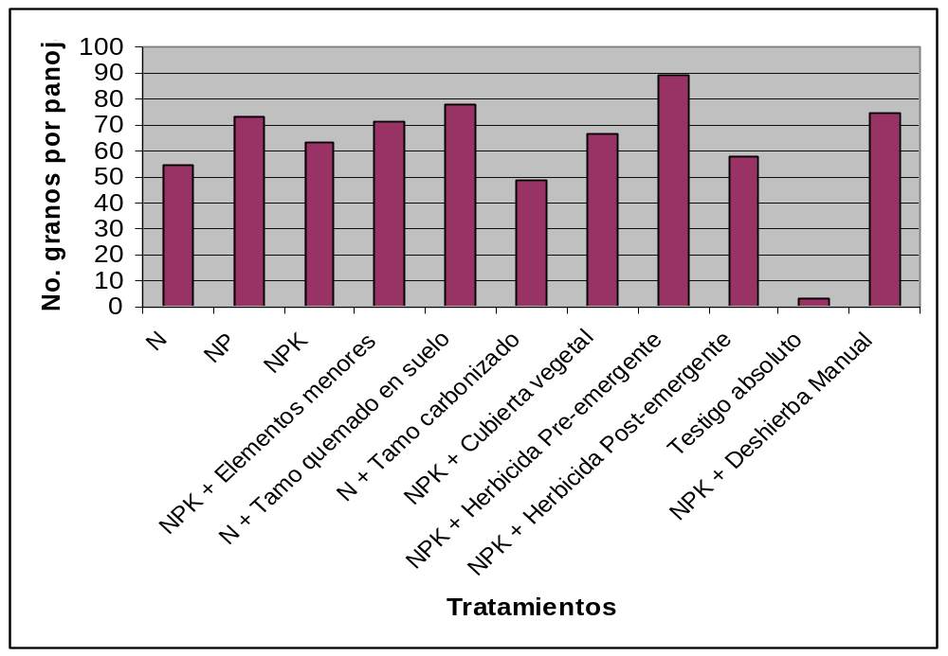
GRAFICO 11. Número de granos por panoja tomados a la cosecha.

- Porcentaje de granos vanos (%)

En la tabla 7 y el gráfico 12 se presentan los correspondientes valores promedio del porcentaje de granos vanos. Se puede observar que el Testigo Absoluto presentó el mayor porcentaje con 51.57%. Los demás tratamientos tuvieron bajo porcentaje que oscila entre 5% y 10%.

TABLA 7. Porcentaje de granos vanos, por efecto de fertilización mineral y orgánica. Lomas de Sargentillo Provincia del Guayas 2008.

TRATAMIENTOS | % granos 1/  vanos
N | 9.03 | b
NP | 7.77 | b
NPK | 10.97 | b
NPK + Elementos menores | 8.56 | b
N + Tamo quemado en suelo | 5.72 | b
N + Tamo carbonizado | 7.30 | b
NPK + Cubierta vegetal | 7.21 | b
NPK + Herbicida Pre-emergente | 7.43 | b
NPK + Herbicida Post-emergente | 9.43 | b
Testigo absoluto | 51.57 | a
NPK + Deshierba Manual | 5.19 | b
C.V. % | 19.70
1/ Los promedios con la misma letra no difieren estadísticamente al nivel del 5% de probabilidades según la prueba de Duncan.

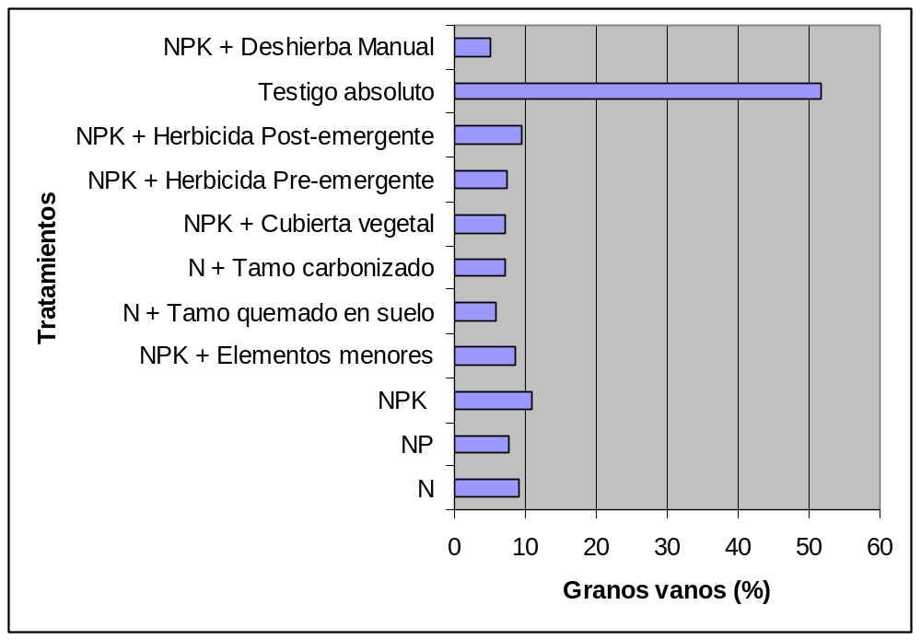

GRAFICO 12. Porcentaje de granos vanos (%).

- Porcentaje de granos manchados

En la tabla 8 y el gráfico 13 se presentan los correspondientes valores promedio del porcentaje de granos manchados. Se puede observar que el Testigo Absoluto presentó el mayor porcentaje con 27.1%. Los demás tratamientos tuvieron bajo porcentaje que oscila entre 1% y 7%.

TABLA 8. Porcentaje de granos manchados, en los diferentes tratamientos de fertilización mineral y orgánica. Lomas de Sargentillo Provincia del Guayas 2008.
1/ Los promedios con la misma letra no difieren estadísticamente al nivel del 5% de probabilidades según la prueba de Duncan.
TRATAMIENTOS | % granos 1/  manchados
N | 3.16 | b
NP | 3.57 | b
NPK | 6.14 | b
NPK + Elementos menores | 5.97 | b
N + Tamo quemado en suelo | 4.55 | b
N + Tamo carbonizado | 3.72 | b
NPK + Cubierta vegetal | 3.03 | b
NPK + Herbicida Pre-emergente | 2.24 | b
NPK + Herbicida Post-emergente | 7.22 | b
Testigo absoluto | 27.10 | a
NPK + Deshierba Manual | 1.73 | b
C.V. % | 36.61
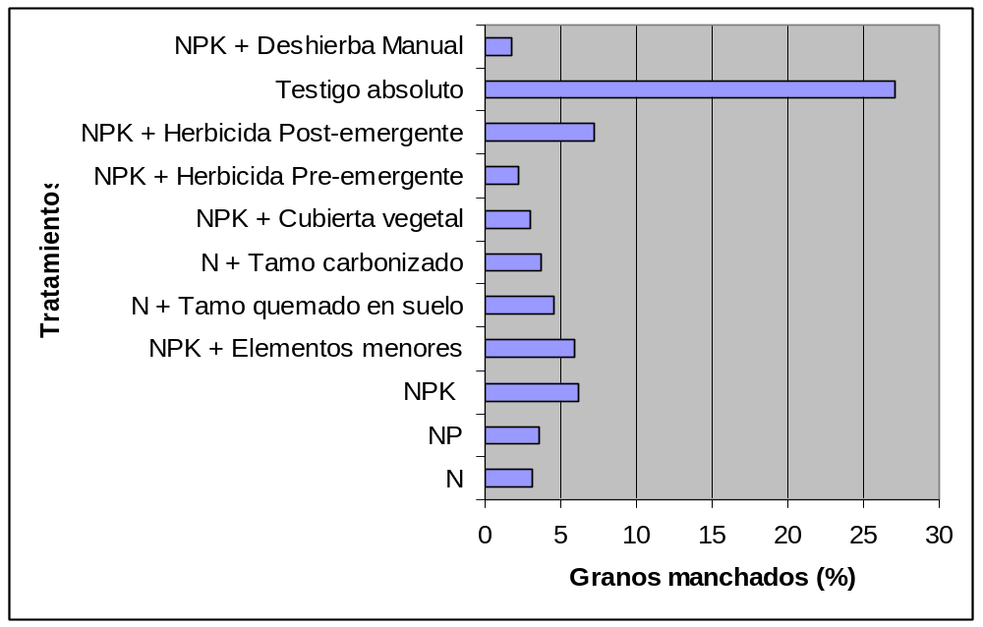
GRAFICO 13. Porcentaje de granos manchados (%).
- Rendimiento

En la tabla 9 y el gráfico 14 se presentan los correspondientes valores promedio del rendimiento de los tratamientos en estudio. Se puede observar que Nitrógeno + Tamo quemado en suelo con 7054.1 Kg/Ha; seguido de los tratamientos Nitrógeno + Fósforo + Potasio + Cubierta Vegetal 4268.04 Kg/Ha; el tratamiento con menor rendimiento fue Testigo Absoluto con 706.6 Kg/Ha.

TABLA 9. Rendimiento, por efecto de fertilización mineral y orgánica. Lomas de Sargentillo Provincia del Guayas 2008.

TRATAMIENTOS | Rendimiento 1/  (Kg/Ha)
N | 1766.21 | d
NP | 2744.24 | c
NPK | 2111.76 | cd
NPK + Elementos menores | 2758.05 | c
N + Tamo quemado en suelo | 7054.1 | a
N + Tamo carbonizado | 1879.72 | d
NPK + Cubierta vegetal | 4268.04 | b
NPK + Herbicida Pre-emergente | 3684.82 | b
NPK + Herbicida Post-emergente | 1417.3 | de
Testigo absoluto | 760.6 | e
NPK + Deshierba Manual | 4027.47 | b
C.V. % | 17.87
1/ Los promedios con la misma letra no difieren estadísticamente al nivel del 5% de probabilidades según la prueba de Duncan.

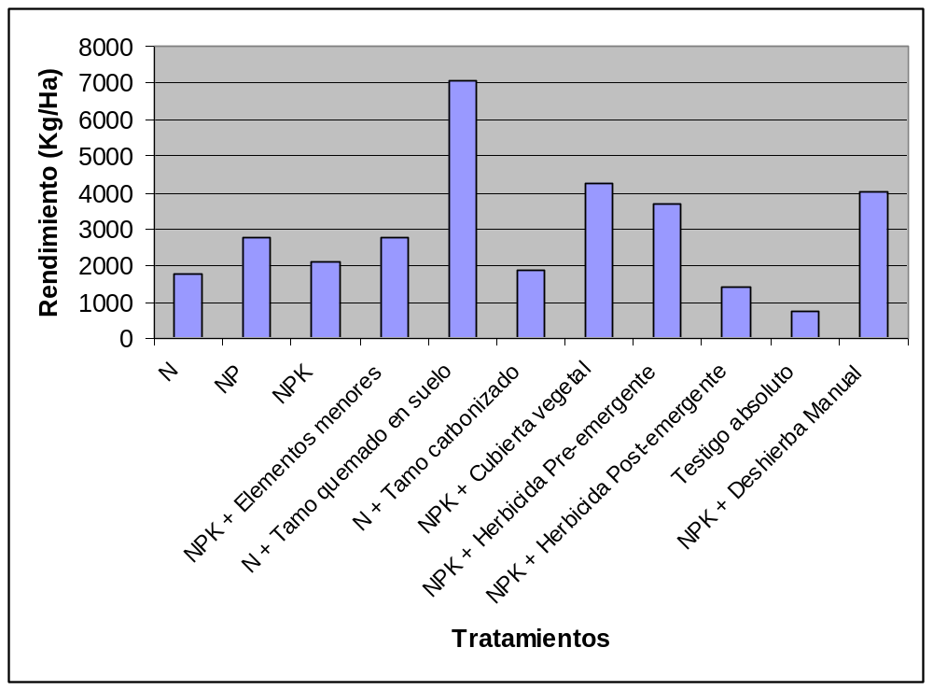
GRAFICO 14. Rendimiento de los distintos tratamientos del ensayo en Kg/Ha.

- Porcentaje de malezas a los 20 – 40 y 120 días de cultivo

En la tabla 10 y gráficos 15, 16, y 17 se presentan los datos correspondientes al porcentaje de malezas. El tratamiento que determinó el valor de 0% fue el Nitrógeno + Tamo quemado en suelo, en las tres fechas de evaluación; en contraste, los demás tratamientos presentaron porcentajes de malezas.

Es de apreciar que en la evaluación final de los 120 días se observan 5 rangos estadísticos correspondientes a los siguientes tratamientos:

a: Testigo Absoluto.
b: N.
bc: NP; NPK; NPK + Elementos menores NPK + Tamo carbonizado; NPK + Herbicida Pre-emergente; NPK + Herbicida Post-emergente; NPK + Deshierba Manual.
c: NPK + Cubierta Vegetal.
d: N + Tamo quemado en suelo.

TABLA 10. Porcentaje de malezas en diferentes fechas de evaluación, por efecto de las malezas con fertilización mineral y orgánica. Lomas de Sargentillo Provincia del Guayas 2008.

TRATAMIENTOS | Malezas (%) 1/
TRATAMIENTOS | 20 Días |  | 40 Días |  | 120 Días
N | 35 | a | 80 | a | 62.5 | b
NP | 45 | a | 95 | a | 45 | bc
NPK | 38.7 | a | 85 | a | 50 | bc
NPK + Elementos menores | 52.5 | a | 85 | a | 46.2 | bc
N + Tamo quemado en suelo | 0 | b | 0 | c | 0 | d
N + Tamo carbonizado | 35 | a | 81.2 | a | 48.7 | bc
NPK + Cubierta vegetal | 5 | b | 16.5 | b | 31.2 | c
NPK + Herbicida Pre-emergente | 5 | b | 10.2 | b | 37.5 | bc
NPK + Herbicida Post-emergente | 47.5 | a | 80 | a | 37.5 | bc
Testigo absoluto | 31.2 | a | 93.7 | a | 95 | a
NPK + Deshierba Manual | 40 | a | 15 | b | 37.5 | bc
C.V % | 29.56 |  | 17.87 |  | 25.26
1/ Los promedios con la misma letra no difieren estadísticamente al nivel del 5% de probabilidades según la prueba de Duncan.
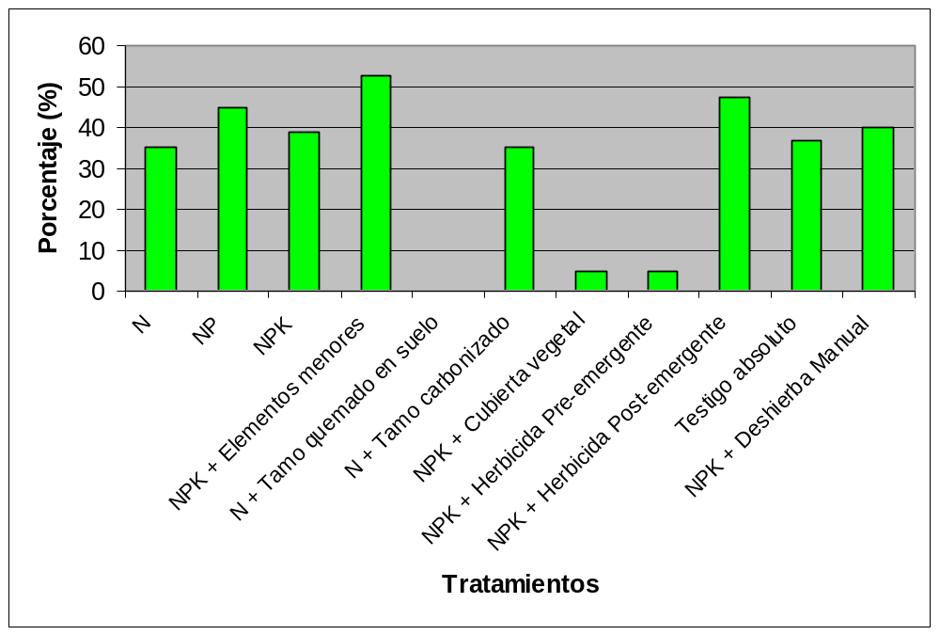Grafico 15. Porcentaje de malezas a los 20 días de cultivo.
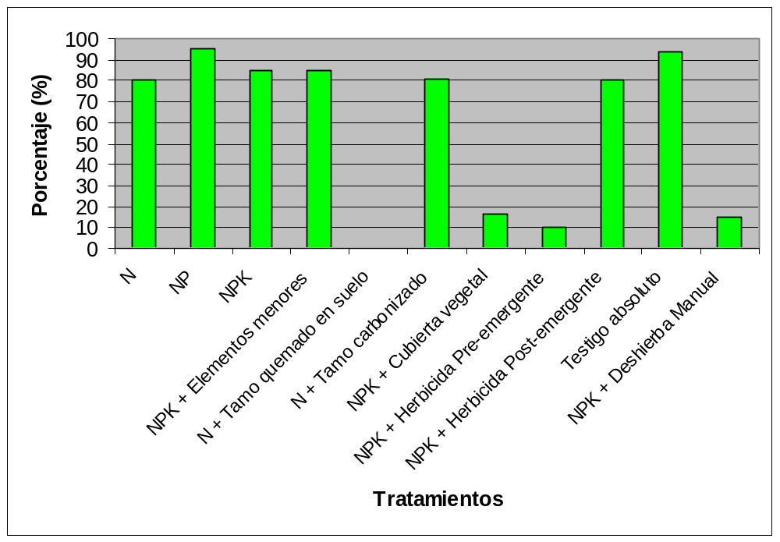GRAFICO 16. Porcentaje de malezas a los 40 días de cultivo.

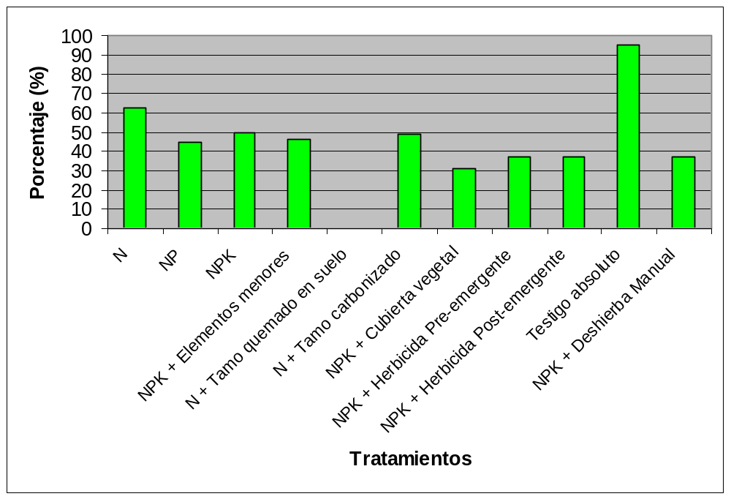
GRAFICO 17. Porcentaje de malezas en los distintos tratamientos del ensayo a los 120 días de cultivo.

- Porcentaje de clorosis a los 120 días

En la tabla 11 y el gráfico 18 se presentan los correspondientes valores promedio del porcentaje de clorosis. Se puede apreciar que el mayor valor de clorosis lo presentó Testigo Absoluto con 95%; seguido del tratamiento Nitrógeno + Tamo Carbonizado con 45%; El tratamiento con menor porcentaje fue Nitrógeno + Fósforo + Potasio + Cubierta Vegetal con 0%.

TABLA 11. Clorosis en los diferentes tratamientos, de fertilización mineral y orgánica. Lomas de Sargentillo Provincia del Guayas 2008.
TRATAMIENTOS | Clorosis  (%)
N | 33.75
NP | 26.25
NPK | 31.25
NPK + Elementos menores | 37.5
N + Tamo quemado en suelo | 16.25
N + Tamo carbonizado | 45
NPK + Cubierta vegetal | 0
NPK + Herbicida Pre-emergente | 25
NPK + Herbicida Post-emergente | 31.25
Testigo absoluto | 95
NPK + Deshierba Manual | 26.25
C.V. % | 17.87
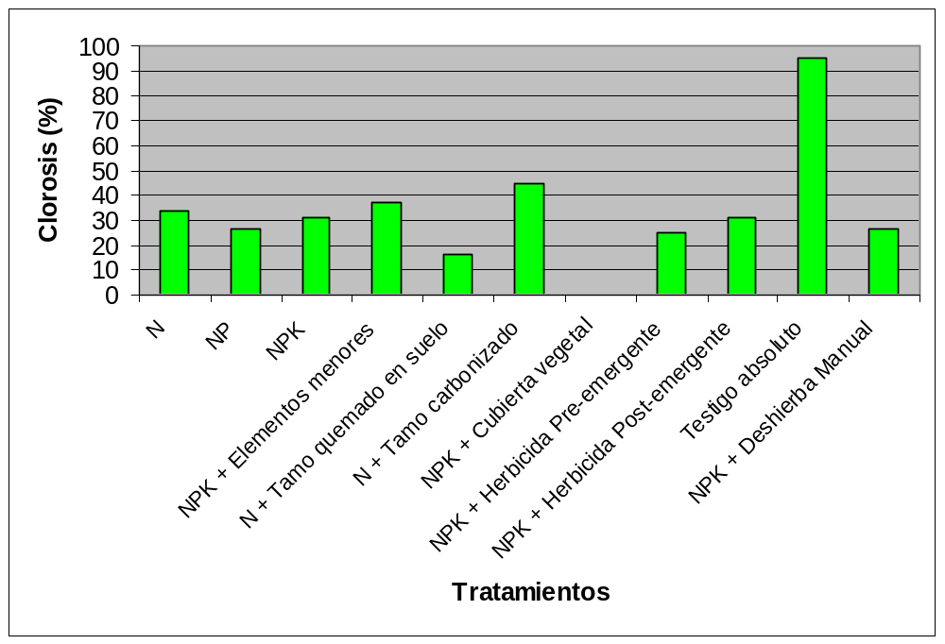GRAFICO 18. Porcentaje de clorosis a los 120 días de cultivo.
- Número de especies de malezas en los tratamientos a los 40 - 60 y 120 días.

En la tabla 12 se puede observar el número total de especies de malezas presentes en los distintos tratamientos a los 40-60 y 120 días de siembra.
TABLA 12. Número de especies de malezas a los 40 – 60 y 120 días.
TRATAMIENTO | Especies de malezas en 0.25 m²
TRATAMIENTO | P. de patillo | Coquito | Betilla | P. virgen
TRATAMIENTO | 40 - 60 - 120 | 40- 60-120 | 40-60-120 | 40-60-120
N | 48 - 45 - 23 | 0 - 0 - 23 | 0 - 0 - 4 | 0 - 0 - 6
N P | 67 - 70 - 25 | 4 - 5 - 3 | 1 - 2 - 0 | 0 - 0 - 0
N P K | 53 - 40 - 24 | 6 - 8 - 5 | 0 - 2 - 0 | 0 - 0 - 0
N P K + Elementos menores | 43 - 58 - 18 | 8 - 10 - 12 | 0 - 1 - 1 | 0 - 0 - 0
N + Tamo quemado en el suelo | 0 - 0 - 0 | 0 - 0 - 0 | 0 - 0 - 0 | 0 - 0 - 0
N + Tamo carbonizado | 37 - 34 - 20 | 2 - 0 - 6 | 0 - 2 - 0 | 0 - 0 - 0
N P K + Cubierta vegetal | 2 - 5 - 10 | 3 - 5 - 0 | 0 - 0 - 2 | 0 - 0 - 4
N P K + Herbicida Pre-emergente | 6 - 14 - 13 | 9 - 7 - 0 | 0 - 0 - 0 | 21- 89- 15
N P K + Herbicida Post-emergente | 42 - 32 - 12 | 0 - 0 - 35 | 0 - 0 - 0 | 0 - 0 - 40
Testigo Absoluto | 38 - 46 - 12 | 5 - 4 - 0 | 1 - 2 - 3 | 0 - 12 - 12
N P K + Deshierba Manual | Cortado-7 | Cortado-32 | Cortado-2 | Cortado-0

- Nombres de especies de malezas encontrados en los tratamientos

Las especies de malezas encontradas dentro de las parcelas se detallan a continuación:

  - Bledo (Amaranthus dubius)
  - Paja de patillo (Echinochloa colona)
  - Coquito (Cyperus rotundus)
  - Paja virgen (Cynodon dactylon)
  - Betilla (Ipomoea tiliacea)
  - Tamarindillo (Sesbania exaltata)
  - Euphorbia heterophylla

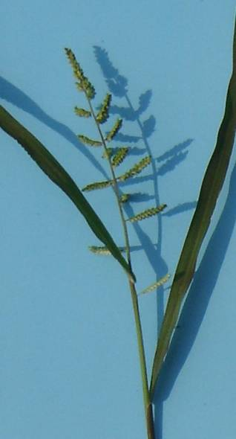
FOTO 1. Paja de Patillo (Echinochloa colona)
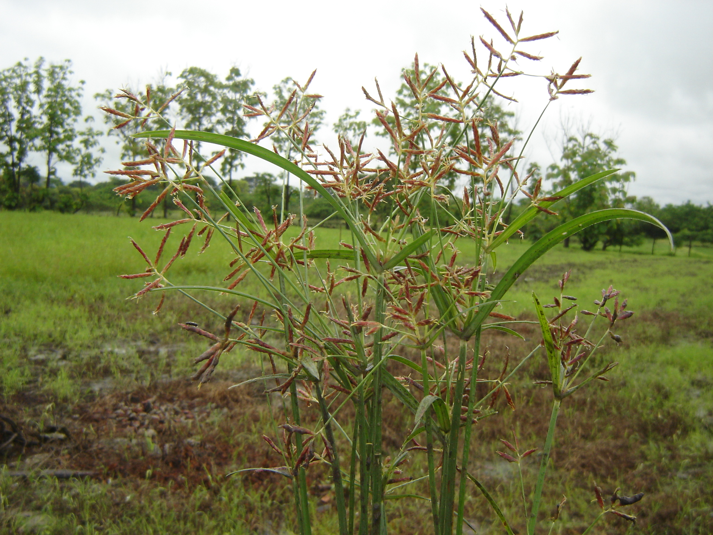
FOTO 2. Coquito (Cyperus rotundus)
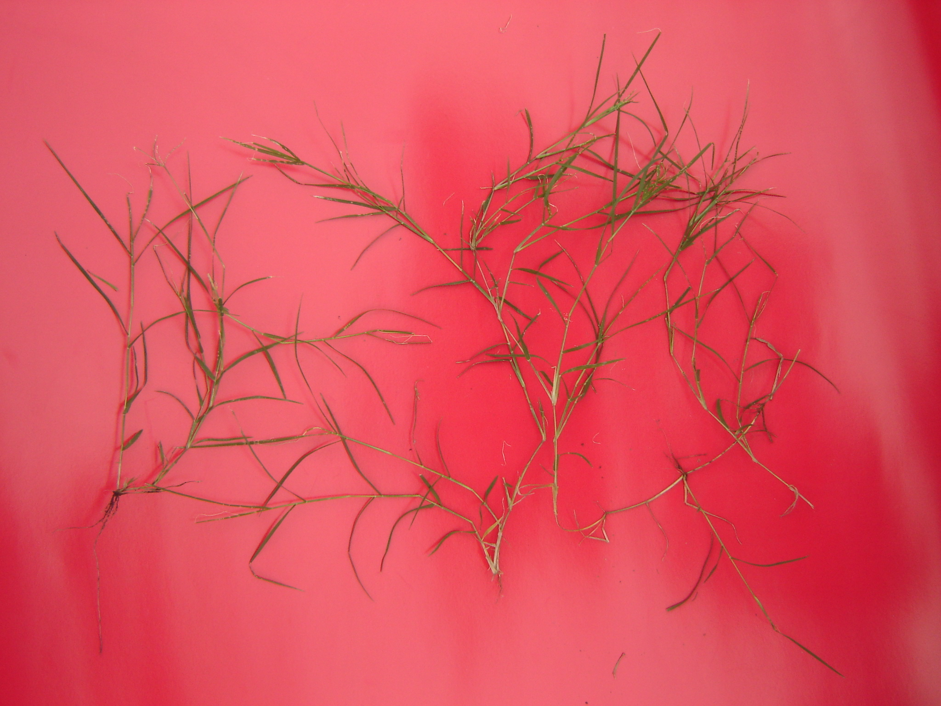
FOTO 3. Paja virgen (Cynodon dactylon)
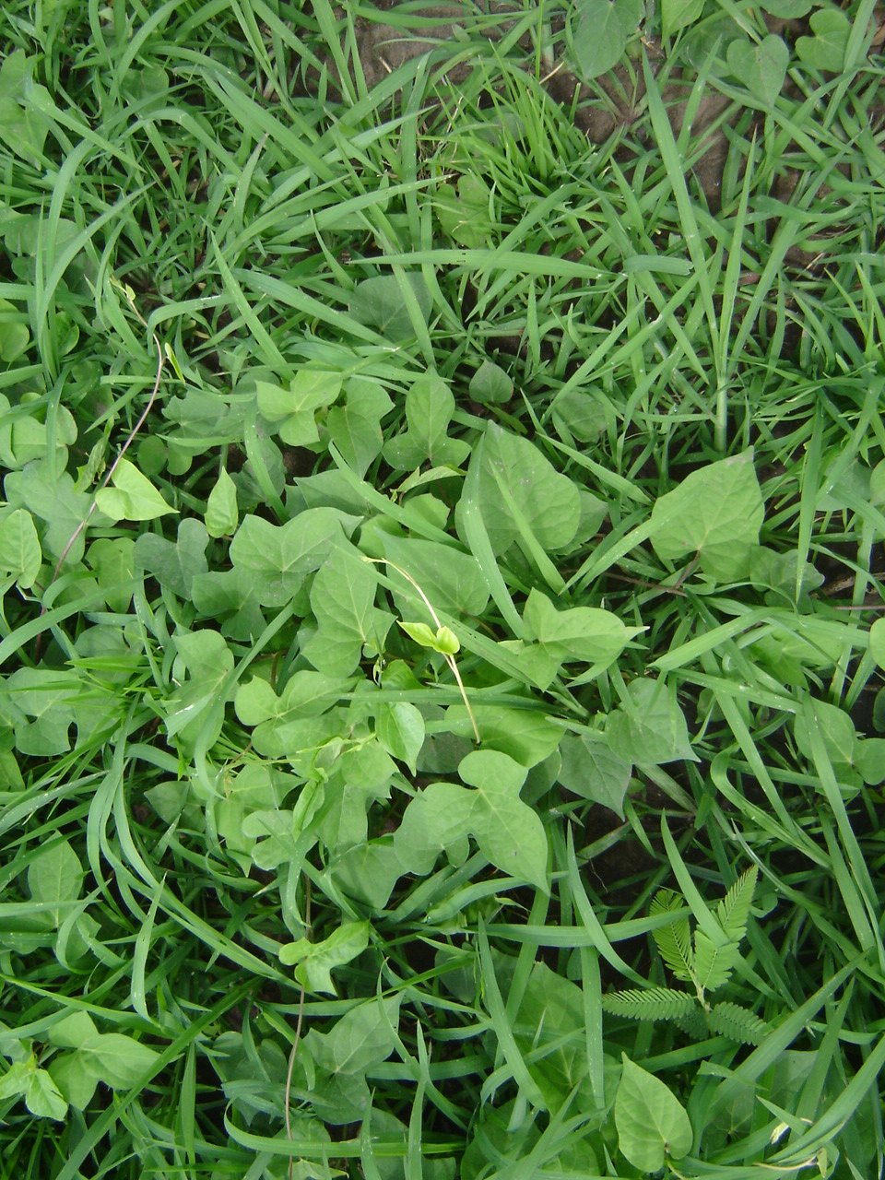
FOTO 4. Betilla (Ipomoea tiliacea)
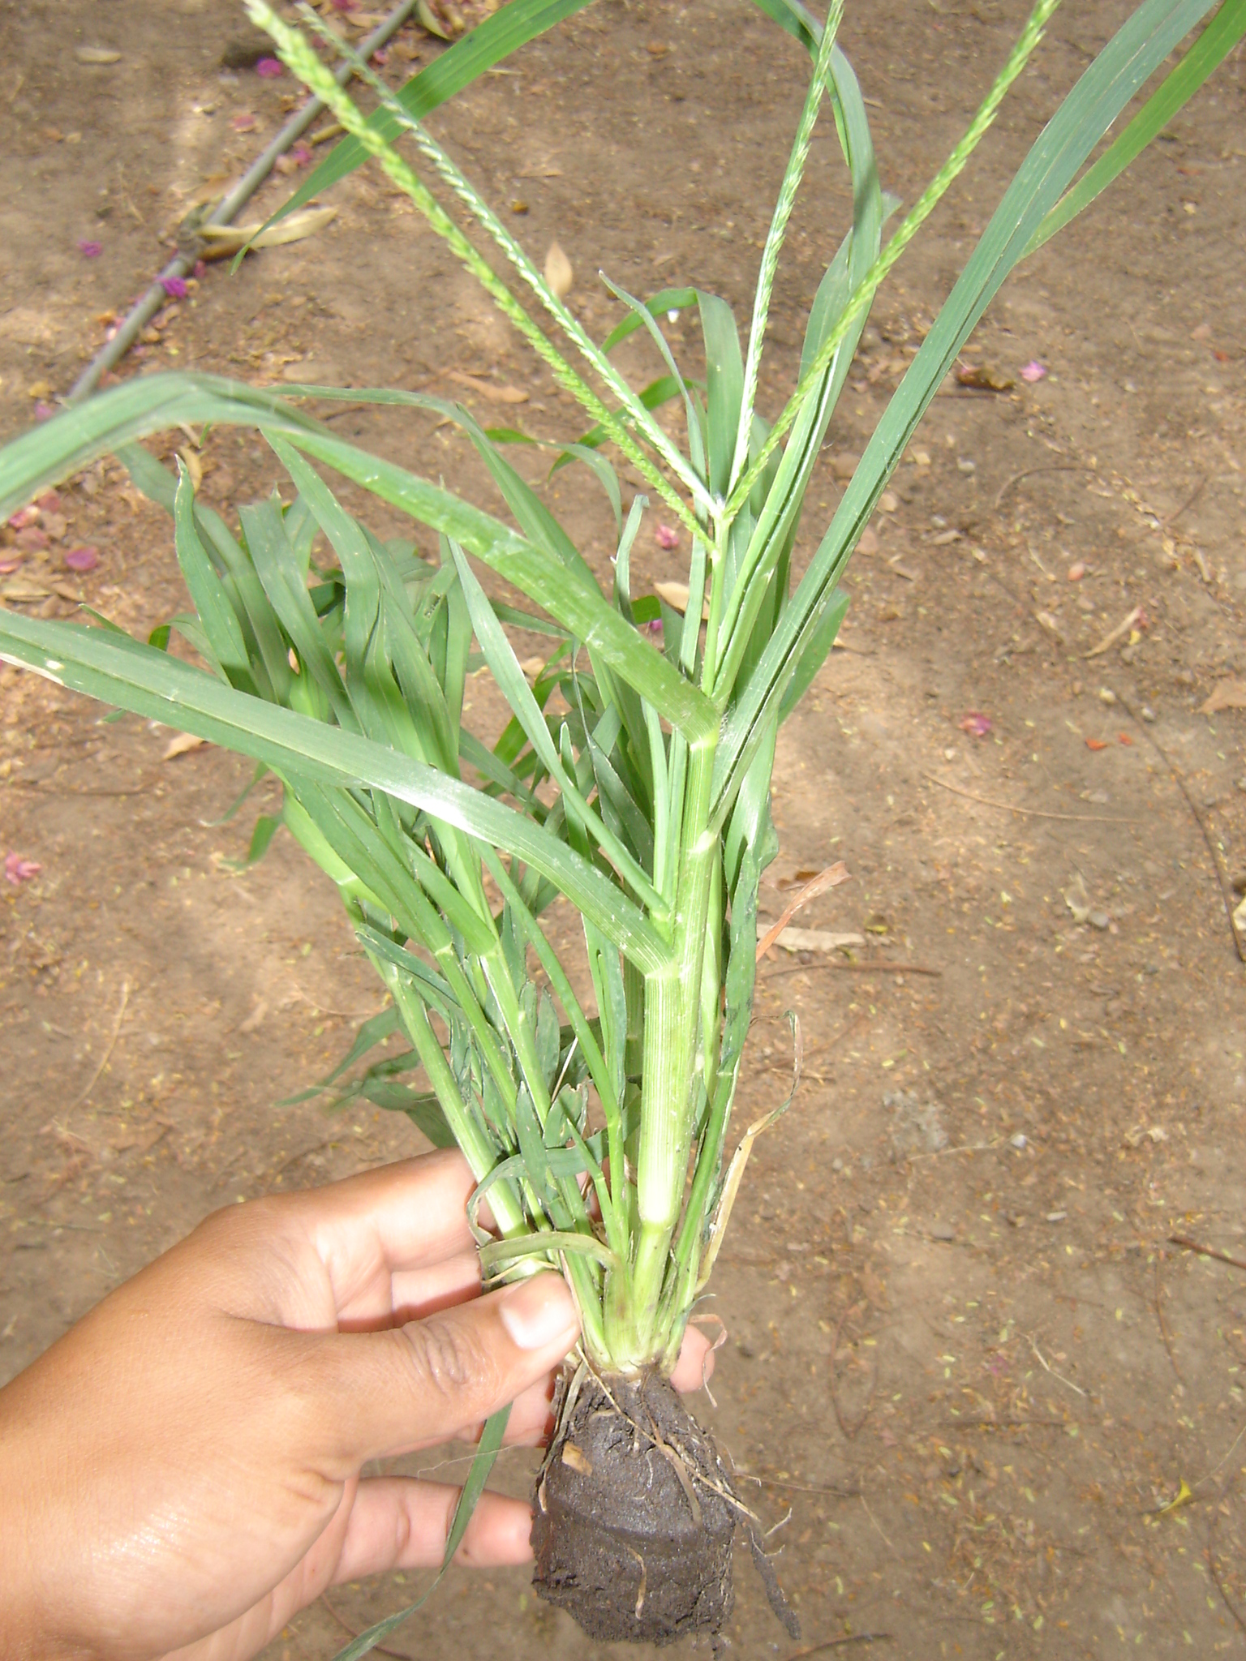
FOTO 5. Paja de burro (Eleusine indica)
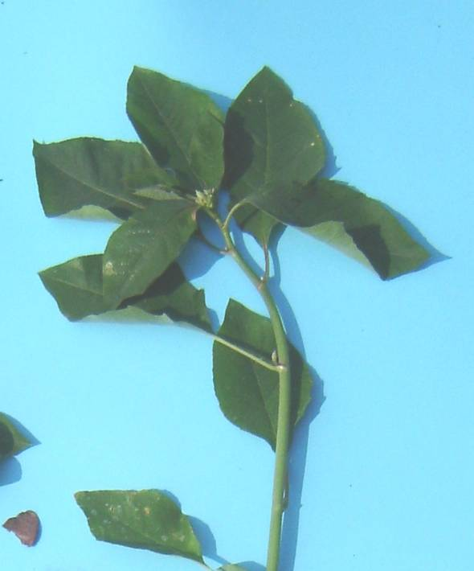
FOTO 6. Lechosa (Euphorbia heterophylla)
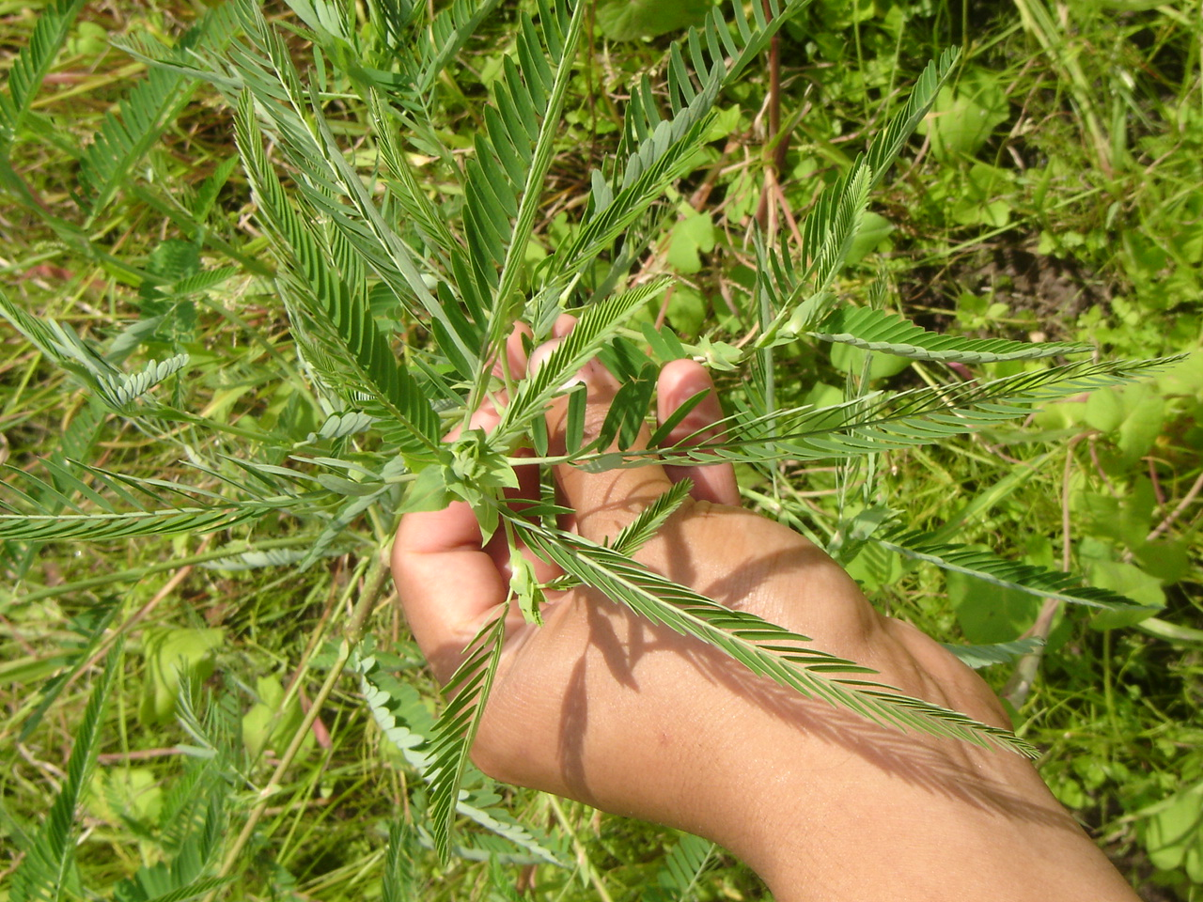
FOTO 7. Tamarindillo (Sesbania exaltata)
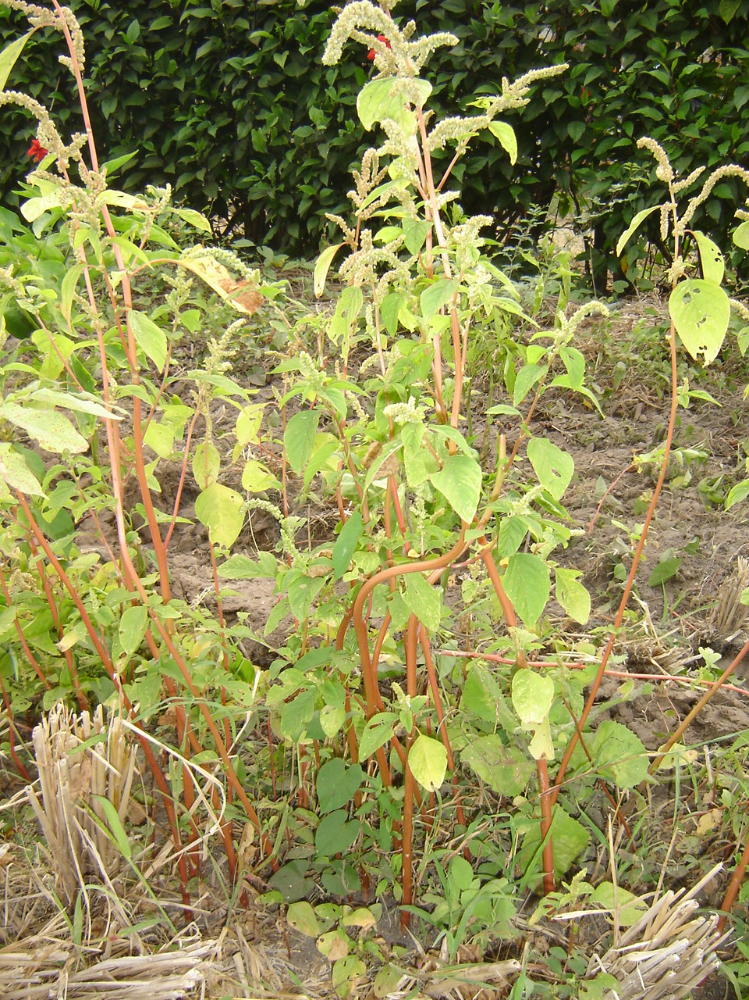
FOTO 8. Bledo (Amaranthus dubius)

- Análisis económico
En la tabla 13 (Ver siguiente página) se presentan los datos del análisis económico de los tratamientos estudiados, considerando el costo de producción en el que se incluyen los abonos utilizados.

Se puede apreciar que el tratamiento Nitrógeno + Tamo quemado en el suelo fue el de mayor beneficio económico; seguido del tratamiento Nitrógeno + Fósforo + Potasio + Cubierta Vegetal.

Los tratamientos con más bajos beneficios económicos fueron el tratamiento Nitrógeno + Fósforo + Potasio + Herbicida Post-emergentes seguido de Nitrógeno + Fósforo + Potasio. Cabe recalcar que el tratamiento Testigo Absoluto por el bajo rendimiento tampoco genera beneficios económicos.

TABLA 13. Análisis económico de la producción en base al costo de los abonos en el ensayo. Efecto de la fertilización mineral y orgánica sobre la incidencia y severidad de malezas en el cultivo de arroz en la zona de Lomas de Sargentillo Provincia del Guayas 2008.

No. | TRATAMIENTOS |  | Rendim  Total  Kg/Ha | Costo del  arroz  Producc.  $/Ha | Incremento  del Rendim. |  |  | Costo del  Fertiliz.  $/Ha | Ingreso  Total neto  $/Ha. | Benef.  Neto  $/Ha.
 |  |  |  |  | Kg/Ha | % |  | Costo del  Fertiliz.  $/Ha | Ingreso  Total neto  $/Ha. | Benef.  Neto  $/Ha.
1 | N |  | 1766.21 | 966 | 1005,61 | 56,94 |  | 342 | 529,863 | -436,13
2 | NP |  | 2744.24 | 1048 | 1983,64 | 72,28 |  | 372 | 823,272 | -224,72
3 | NPK |  | 2111.76 | 1080 | 1351,16 | 63,98 |  | 402 | 633,528 | -446,47
4 | NPK + Elementos menores |  | 2758.05 | 1123 | 1997,45 | 72,42 |  | 410 | 827,415 | -295,58
5 | N + Tamo quemado en suelo |  | 7054.10 | 1439 | 6293,5 | 89,22 |  | 502 | 2116,23 | 677,23
6 | N + Tamo carbonizado |  | 1879.72 | 1202 | 1119,12 | 59,54 |  | 502 | 563,916 | -638,08
7 | NPK + Cubierta vegetal |  | 4268.04 | 1241 | 3507,44 | 82,18 |  | 452 | 1280,412 | 39,41
8 | NPK + Herbicida Pre-emergente |  | 3684.82 | 1183 | 2924,22 | 79,36 |  | 402 | 1105,446 | -77,55
9 | NPK + Herbicida Post-emergente |  | 1417.30 | 1060 | 656,7 | 46,33 |  | 402 | 425,19 | -634,81
10 | Testigo absoluto |  | 760.60 | 538 | -- | -- |  | -- | 228,18 | -309,82
11 | NPK + Deshierba Manual |  | 4027.47 | 1226 | 3266,87 | 81,11 |  | 402 | 1208,241 | -12,75
Costo de la Urea $18,  Costo de Sulfato de Amonio $ 17  Costo de Fosfato Di amónico $ 30  Costo de Muriato de potasio $ 15  Costo de Ferticat $ 2.00 (Ltr.). |  | Costo de cascarilla de arroz (20 camiones de 500 Kg.) $160.  Costo de cubierta vegetal (200 sacos de 50 Kg.) $50.  Costo de transporte (por saco) $0.50 |  |  |  |  | Aplicación de los fertilizantes y abonos (por jornal) $5.  Costo de la saca de 200 lb. de arroz en cáscara $30.

6.2 Discusión

De conformidad con los resultados obtenidos en la presente investigación se ha demostrado que el cultivo de arroz variedad INIAP 16 tuvo un desarrollo vegetativo diferente de acuerdo al tratamiento a que fue sometido, demostrando con esto que la fertilización orgánica y mineral influyó sobre el control de las malezas y de la buena nutrición de la planta.

Merece hacer resaltar que el tratamiento en donde estuvo presente Tamo quemado en el suelo fue el de mejor desarrollo vegetativo, el de mayor altura, el de más alto redimiendo y el de mayor rentabilidad (7000 Kg de arroz en cáscara por hectárea). En este tratamiento pudo también observarse durante todo el ciclo el arroz creció libre de malezas (ver tabla 10).

Su buen desarrollo conjuntamente con su color verde natural desde la germinación fue un indicativo que la planta con tamo quemado en el suelo logró suministrar de nutrientes y probablemente de Silicio a tal punto que a los 60 días las hojas ya cubrían calles impidiendo de este modo que las malezas no se desarrollen por falta de luz.

Una de las malezas de mayor incidencia que se notó en el experimento fue la paja de patillo (Echinochloa colona) principalmente en el tratamiento con sólo nitrógeno y que hasta los 60 días compitió con el cultivo de arroz por lo que su presencia influyó negativamente mostrando un aspecto clorótico en el cultivo. (Ver tabla 10, 11 y 12) y también el los rendimientos, con lo que queda confirmado por Vargas, 1993 quién indica que las malezas afectan hasta un 80% en los rendimientos.

Un ligero incremento de los rendimientos pudo observarse en la plantas que recibieron nitrógeno y fósforo, a pesar que en el análisis de suelo mostró un adecuado contenido de este elemento, y que a la vez fue el causante de la presencia de otras malezas a parte de la paja de patillo (Ver cuadro) tales como Betilla (Ipomoea tilliacea), Coquito (Cyperus rotundus) que también se vieron estimuladas por la presencia de fósforo, a pesar de esto no hubo mayor competencia de las malezas en este tratamiento comparado con el de sólo nitrógeno.

Los materiales orgánicos que se usaron en las parcelas con cubierta vegetal se logró controlar las malezas desde el inicio del cultivo hasta los 60 días en que se notó que el material se había degradado por la acción de los microorganismos permitiendo que las malezas comenzaran a desarrollase pero en menor porcentaje (Ver tabla 3).

A parte de esto las plantas permanecieron con su color verde característico e incluso no hubo presencia de clorosis (ver tabla 9). Tal como indica Dalzell (7), FAO (13) Restrepo (35) quienes dan a conocer que los cultivos con una buena población microbiana nativa e inducida mejora la germinación, tamaño de la planta, compiten mejor con las malezas, menos enfermedades ya que desde la germinación vienen con una buena nutrición.

Si comparamos la acción de los herbicidas aplicados en pre-emergencia y post-emergencia, en el primero se presentaron pocas malezas, con lo que se puede inferir que estos herbicidas si tuvieron acción principalmente durante los primeros días de desarrollo de la planta; da la apariencia que el herbicida en post-emergencia a pesar de haberse aplicado las dosis que se recomienda (6 Lts,/Ha) hubo efecto negativo ya que no controló eficientemente las malezas y el cultivo fue afectado y también los rendimientos, esto probablemente se deba que las características climatológicas y del suelo influenciaron la presencia del efecto tóxico para las plantas.

No pudo detectarse un buen control de malezas en los tratamientos con fertilización mineral esto se debe a que las características edafo-climáticas han hecho de estos lugares, que las malezas proliferen con mucha agresividad, lo que no ocurre en otras zonas como Quevedo, El Empalme, El Triunfo, en donde las condiciones climáticas y de suelo son completamente distintas; en cambio donde estuvieron presentes los materiales orgánicos, sí se logró anular y contrarrestar la incidencia de las malezas.

Económicamente el tratamiento donde se obtuvo altos rendimientos, fue con tamo quemado en el suelo, ya que se consiguió un suministro de nutrientes desde la germinación, contrastando con los otros tratamientos en que los rendimientos no fueron económicos pero puede obtenerse un arroz orgánico procedente de plantas tratadas con los residuos de cosechas.

Los tratamientos estudiados presentaron un incremento en el porcentaje de rendimiento frente al Testigo Absoluto debido que las plantas al tener los nutrientes necesarios para su desarrollo, lograron tolerar la incidencia de las malezas, traduciéndose en mayor producción.

El Tamo quemado en el suelo observado en las parcelas con este tratamiento, las semillas de arroz fueron las que primero germinaron, y durante su desarrollo las plantas mostraron su color verde normal y con buenas características agronómicas en aspecto y altura (ver tabla 2) a tal punto que a los 60 días, sus hojas ya estaban cubriendo calle, pudo también observarse la ausencia completa de malezas, esto se atribuye que las plantas desde sus primeros estadíos estuvieron bien nutridas y la ausencia de malezas quizás se deba, a que la temperatura, producto de la quema hizo que se eliminaran las malezas.

En las plantas que no recibieron fertilizantes (Testigo Absoluto) se observó un alto porcentaje de granos manchados y un menor número de granos por panoja, debido a la ausencia de nitrógeno y de otros nutrientes, sumado a esto, la incidencia severa de malezas, provocó que no pueda expresarse toda la capacidad fenotípica de la variedad.
Si se toma en cuenta la característica de macollamiento de la variedad INIAP 16 que según (Doberman y Tiranelli) es atribuida a una buena fertilización y baja incidencia de malezas. Esto tuvo su influencia en los tratamientos con tamo quemado y cubierta vegetal; ocurriendo todo lo contrario en el tratamiento testigo absoluto y Herbicida Post-emergente.

CAPÍTULO 7

7. CONCLUSIONES Y RECOMENDACIONES

7.1 Conclusiones

De acuerdo con los objetivos propuestos, y a los resultados obtenidos en la presente investigación se concluye:

- El tratamiento con Nitrógeno + Tamo quemado en el suelo, tuvo una clara superioridad, frente a los otros tratamientos, particularmente en producción (mas de 89%), hubo ausencia de malezas (0%), y fue el que presentó mejor macollamiento (456); al compararlo con el Testigo Absoluto y NPK + Deshierba manual.

- El manchado del grano tuvo una relación directa con el nivel de enmalezamiento, y ausencia de nutrientes, llegando a triplicarse, en el Testigo Absoluto.

- Las especies de malezas que principalmente se presentan en todos los tratamientos en el lugar del ensayo son: Paja de patillo Echinochloa colona; Coquito Cyperus rotundus; Paja de burro Eleusine indica.

- Los tratamientos de mayor beneficio neto fueron el de Nitrógeno + Tamo quemado en suelo y Nitrógeno + Fósforo + Potasio + Cubierta Vegetal con rendimientos de 7054.10 Kg/Ha y 4268.04 Kg/Ha respectivamente. Se puede considerar el tratamiento de Nitrógeno + Fósforo + Potasio y Deshierba Manual tomando en cuenta que debe mejorarse para obtener mayor rendimiento.

7.2 Recomendaciones

En base a estas conclusiones se recomienda:

- Usar el tamo de arroz y quemarlo en el suelo para controlar las malezas y para nutrición de las plantas.

- Realizar investigaciones sobre la quema del tamo de arroz en el suelo y su efecto sobre la flora microbiana.

- Efectuar controles integrados en donde se considere la preparación del suelo, variedad, clase de malezas, nutrición y herbicidas.

BIBLIOGRAFÍA

- ANGLADETTE A. 1969. El Arroz. Editorial Blumne. Barcelona – España. Pag. 20 – 30.

- BALAREZO S, MONTEVERDE C. El cultivo de arroz: Guía para el cultivo. Universidad Agraria del Ecuador. Guayaquil – Ecuador. Pag. 32 – 46.

- BERTSCH F. 2003. Absorción de los nutrimentos por cultivos. Asociación Costarricense de la Ciencia del Suelo. San José – Costa Rica. Pag. 29.

- CIAT. 1979. Principios básicos sobre la selectividad de los herbicidas. Guía de estudios. Cali – Colombia. Pag. 39.

- CARDENAS J, REYES C, DOLL J. 1972. Tropical Weeds. Malezas Tropicales. Volumen 1. Centro Regional de Ayuda Técnica. Bogotá – Colombia. Pag. 7 - 21

- CARDONA T. 2002. Síntesis de SiC y N₃Si₄ a partir de la cascarilla de arroz. Tesis de Maestría. FQC UANL. México.

- DALZELL H, BIDDLESTONE A. 1991. Manejo del Suelo: producción y uso del composte en ambientes tropicales y subtropicales. Boletín de suelos de la FAO. Roma – Italia. Pag. 105

- DE DATTA SURAJIT, K. 1986. Producción de Arroz. Editorial Limusa. México. Pag 18 – 63.

- DOBERMAN A; FAIRHUST T. 2000. Arroz. Desórdenes nutricionales y manejo de nutrientes. Pag 37.

- EDIFARM. 2004. Vademécum Agrícola. Octava Edición. Ecuador.

- EXPRESO DIARIO. Los orgánicos pisan fuerte en el campo. Revista Semana. Publicado el día 3 de junio del 2007. Disponible en www.expreso.ec

- FAIRHUST T, WITT C. 2002. Arroz. Guía práctica para el manejo de nutrientes. Potash & Phosphate Institute (PPI) and Internacional Rice Research Institute (IRRI). Traducido al español por José Espinoza. Pag. 2-49

- FAO. 1977. China: Reciclaje de desechos orgánicos en la agricultura. Boletín de suelos de la FAO. Roma – Italia. Pag. 80-83.

- FAO. 2003. Agricultura orgánica, ambiente y seguridad alimentaria. Roma – Italia. Pag. 57.

- FAO. Recomendaciones para el uso de malezas. Pag. 34-35. Disponible en ftp://ftp.fao.org/docrep/fao/010/a0884s/a0884s.pdf

- GARCIA R. 1968. La físico-química de los suelos inundados en relación a la nutrición del arroz. Boletín Informativo. Sociedad Mexicana de la Ciencia del Suelo. Chapingo – México. Pag. 1-3.

- GONZALES J. 1979. Curso de arroz. Primera Parte. Temas de Orientación agropecuaria - Fedearroz. Bogotá- Colombia. Pag. 8-66.

- HOESTCH ETECO. 1977. Propanil 36 C.E. Herbicida Selectivo, Boletín divulgativo. Guayaquil – Ecuador.

- INIAP. 1977. Evaluación de herbicidas en arroz de secano. Informe Técnico. Dpto. Malezas, E.E. Boliche. Pag. 4-5.

- INIAP. 1998. Manual del cultivo del arroz. INIAP, FENARROZ, GTZ. Pag. 37 y 40.

- INIAP. 2007. Manual del cultivo de arroz. Manual No 66. Segunda Edición. Quito – Ecuador. Pag. 40-46.

- KIRBY E, RÖMHELD V. 2008. Micronutrientes en la fisiología de las plantas: funciones, absorción y movilidad. Informaciones Agronómicas. No. 68. International Plant Nutrition Institute. Quito – Ecuador. Pag. 1-3.

- LIMUSA EDITORIAL. 1979. Cultivo de Arroz. Manual de producción. Versión en inglés Rice Production Manual (1970) University of Philippines: Revisión Arturo Sanchez Durón. México DF- México. Pag.

- MAG. 2001. Identificación de mercados y tecnología para productos agrícolas tradicionales de exportación. Subprograma de Cooperación Técnica. Quito – Ecuador. Pag. 5.

- MEDINA K. 2001. Manejo del cultivo de Arroz en zonas arroceras del litoral ecuatoriano. Informe de Proyecto PROMSA – ESPOL.

- MONSANTO. Machete + Propanil: La mejor alternativa para controlar malezas en arroz. Boletín Técnico. St. Lous. Missouri. s.f. Pag. 5.

- MUNDIPRENSA EDITORIAL. 1981. Guía y aplicación de herbicidas. Volumen II. Madrid – España. Pag. 624.

- OIRSA. 1995. Manual producción de sustratos para vivero. Disponible en www.oirsa.org

- OKUDA A, TAKAHASHI E. 1965. The role of Silicon. Sympsium of Mineral Nutrition of Rice. Institute of Rice Research. Pag. 123-146.

- OLIVERA. 1998. Elaboración, uso y manejo de los abonos orgánicos. Disponible en www.monografías.com

- ORTIZ M. 1973. Ecología: Variedades comerciales. Seminario Intensivo sobre el cultivo de arroz. Guayaquil – Ecuador.

- ORDEÑANA O. 1994. Herbicidas. Agronomía de cultivos y control de malezas. Primera Edición. Graficas Impacto. Guayaquil – Ecuador. Pag. 45.

- PERDOMO M. 1979. Curso de Arroz. Federación Nacional de Arroceros. Editorial Temas de orientación agropecuaria. Bogotá – Colombia. Pag. 119.

- PROMSA. 2001. Aplicación de la simbiosis diazotrófica entre Azolla y Anabaena como abono verde para el cultivo de arroz en el litoral ecuatoriano. Proyecto IG-CV-053. Guayaquil – Ecuador.

- RESTREPO. 2000. Agricultura Orgánica, una teoría y una práctica. Cali – Colombia. Pag. 148-151.

- SALAZAR E. 1973. Herbicidas en arroz. Seminario Intensivo sobre el cultivo de arroz. Guayaquil – Ecuador.

- SESA. 2006. Reglamento de la Normativa de la Producción Orgánica Agropecuaria en el Ecuador. Servicio Ecuatoriano de Sanidad Agropecuaria. Quito-Ecuador. Pag. 11

- SICA. 2007. Información de arroz. Servicio de Información y Censo Agropecuario. Disponible en www.sica.gov.ec

- SOCORRO C. 1997. Modelo alternativo para la racionalidad agrícola. Disponible en: www.virtual.unal.edu.co/cursos/agronomia/2005840/index.html

- SOLORZANO P. 2003. Crecimiento y Nutrición del Arroz. Informaciones Agronómicas. No. 51. Quito – Ecuador. Pag. 2-16.

- SUQUILANDA V. 1995. Guía para la producción orgánica de los cultivos. Ediciones UPS. Quito – Ecuador. Pag. 23-27.

- TERRANOVA. 1995. Enciclopedia Agropecuaria. Tomo II. Terranova Editores S.A. Santa fe de Bogotá – Colombia. Pag. 100-101.

- TERRANOVA. 2001. Agricultura Ecológica. Segunda Edición. Terranova Editores Ltda. Bogotá – Colombia. Pag. 221-223.

- TIRANELLI A. 1989. El Arroz. Edición Española. Ediciones Mundiprensa. Madrid – España. Pag. 47 -72.

- TRILLAS. 1993. Arroz. Manuales para la educación agropecuaria. Octava reimpresión. Editorial Trillas SA. México DF. México. Pag. 33-49.

- UNDA H. 1985. Interacción de Herbicidas, fertilizantes y sistema de siembra en el control de malezas en arroz de secano. Tesis de Grado. Facultad de Ciencias Agrícolas, Universidad Técnica de Babahoyo. Babahoyo – Ecuador. Pag. 14

- UNGER V. et al. 1964. Crop tolerance o 3.4 dichloropropionanlide as affected tracts. Meeting weed Soc. of Amer.

- VARGAS P. 1993. Herbicidas y Medio Ambiente, Revista ASIAVA. Comalfi – Sociedad Colombiana de Control de Malezas y Fisiología Vegetal. Pag. 7-8.

- WELSCH C. et al. 2007. Manejo orgánico de los cultivos y fósforo en el suelo. Informaciones Agronómicas. No. 67. International Plant Nutrition Institute. Pag. 13-14.

- ZWUART M. et al. 2007. Cobertura y salud del suelo. Universidad EARTH.
- www.wikipedia.org/herbicides

- Origin of pesticides: http://www.pollutionissues.com/Na-Ph/Pesticides.html

ANEXOS

TABLA 1B.Análisis de Varianza de altura de planta de arroz a los 25 días desde la siembra expresados en cm. en el ensayo.

F.V. | G.L. | S.C. | C.M. | F calc | F. Tab.
 |  |  |  |  | 5% | 1%
Repeticiones | 3 | 68.69 | 22.89 | 5.92 ** | 2.92 | 4.51
Tratamientos | 10 | 337.23 | 33.72 | 8.71 ** | 2.16 | 2.98
Error Exp. | 30 | 116.10 | 3.87
Total | 43 | 522.02
** = Altamente significativo
CV = 14.71 %

TABLA 2B.Análisis de varianza de altura planta de arroz a los 40 días después de la siembra.

F.V. | G.L. | S.C. | C.M. | F calc | F. Tab.
 |  |  |  |  | 5% | 1%
Repeticiones | 3 | 209.9 | 69.96 | 4.14 * | 2.92 | 4.51
Tratamientos | 10 | 2937.47 | 293.74 | 17.37 ** | 2.16 | 2.98
Error Exp. | 30 | 507.44 | 16.91
Total | 43 | 3654.81

* = Significativo 5% de probabilidad
** = Altamente significativo
CV = 16.27 %

TABLA 3B. Análisis de varianza de altura de planta de arroz a los 60 días después de la siembra.

F.V. | G.L. | S.C. | C.M. | F calc | F. Tab.
 |  |  |  |  | 5% | 1%
Repeticiones | 3 | 94.91 | 31.63 | 0.44 ns | 2.92 | 4.51
Tratamientos | 10 | 12388.88 | 1238.88 | 17.18 ** | 2.16 | 2.98
Error Exp. | 30 | 2163.92 | 72.131
Total | 43 | 14647.71

ns = No significativo
** = Altamente significativo
CV = 13.11 %

TABLA 4B. Análisis de varianza de altura de planta de arroz a los 140 días después de la siembra.

F.V. | G.L. | S.C. | C.M. | F calc | F. Tab.
 |  |  |  |  | 5% | 1%
Repeticiones | 3 | 145.83 | 48.61 | 0.54 ns | 2.92 | 4.51
Tratamientos | 10 | 15242.59 | 1524.25 | 16.92 ** | 2.16 | 2.98
Error Exp. | 30 | 2703.09 | 90.103
Total | 43 | 18091.5

ns = No significativo
** = Altamente significativo
CV = 10.35 %

TABLA 5B. Análisis de varianza de altura de malezas a los 25 días después de la siembra.

F.V. | G.L. | S.C. | C.M. | F calc | F. Tab.
 |  |  |  |  | 5% | 1%
Repeticiones | 3 | 53.44 | 17.812 | 1.59 ns | 2.92 | 4.51
Tratamientos | 10 | 2456.98 | 245.698 | 21.96 ** | 2.16 | 2.98
Error Exp. | 30 | 335.68 | 11.189
Total | 43 | 2846.10

ns = No significativo
** = Altamente significativo
CV = 36.82 %

TABLA 6B. Análisis de varianza de altura de malezas a los 40 días después de la siembra.

F.V. | G.L. | S.C. | C.M. | F calc | F. Tab.
 |  |  |  |  | 5% | 1%
Repeticiones | 3 | 440.65 | 146.883 | 0.81 ns | 2.92 | 4.51
Tratamientos | 10 | 16512.19 | 1651.219 | 9.09 ** | 2.16 | 2.98
Error Exp. | 30 | 5447.39 | 181.580
Total | 43 | 22400.22

ns = No significativo
** = Altamente significativo
CV = 41.38%
TABLA 7B. Análisis de varianza de altura de maleza a los 60 días después de la siembra.

F.V. | G.L. | S.C. | C.M. | F calc | F. Tab.
 |  |  |  |  | 5% | 1%
Repeticiones | 3 | 2203.98 | 734.661 | 2.46 ns | 2.92 | 4.51
Tratamientos | 10 | 21705.98 | 2170.598 | 7.28 ** | 2.16 | 2.98
Error Exp. | 30 | 8947.69 | 298.256
Total | 43 | 32857.65

ns = No significativo
** = Altamente significativo
CV = 28.97%

TABLA 8B. Análisis de varianza de altura de maleza a los 140 días después de la siembra.

F.V. | G.L. | S.C. | C.M. | F calc | F. Tab.
 |  |  |  |  | 5% | 1%
Repeticiones | 3 | 1099.27 | 366.423 | 1.72 ns | 2.92 | 4.51
Tratamientos | 10 | 50529.53 | 5052.95 | 23.72 ** | 2.16 | 2.98
Error Exp. | 30 | 6389.69 | 212.990
Total | 43 | 58018.49

ns = No significativo
** = Altamente significativo
CV = 22.29%

TABLA 9B.Análisis de varianza de porcentaje de maleza con valores transformados a los 20 días después de la siembra.

F.V. | G.L. | S.C. | C.M. | F calc | F. Tab.
 |  |  |  |  | 5% | 1%
Repeticiones | 3 | 634.78 | 211.594 | 2.61 ns | 2.92 | 4.51
Tratamientos | 10 | 10044.45 | 1004.445 | 12.4 ** | 2.16 | 2.98
Error Exp. | 30 | 2430.30 | 81.01
Total | 43 | 13109.53

ns = No significativo
** = Altamente significativo
CV = 29.56%
TABLA 10B.Análisis de varianza de porcentaje de maleza con valores transformados a los 40 días después de la siembra.

F.V. | G.L. | S.C. | C.M. | F calc | F. Tab.
 |  |  |  |  | 5% | 1%
Repeticiones | 3 | 241.65 | 80.551 | 1.02 ns | 2.92 | 4.51
Tratamientos | 10 | 31296.16 | 3129.616 | 39.54 ** | 2.16 | 2.98
Error Exp. | 30 | 2374.73 | 79.158
Total | 43 | 33912.55

ns = No significativo
** = Altamente significativo
CV = 17.87%

TABLA 11B. Análisis de varianza de porcentaje de maleza con valores transformados a los 120 días después de la siembra.

F.V. | G.L. | S.C. | C.M. | F calc | F. Tab.
 |  |  |  |  | 5% | 1%
Repeticiones | 3 | 506.12 | 168.705 | 1.54 ns | 2.92 | 4.51
Tratamientos | 10 | 14898.44 | 1489.844 | 13.61 ** | 2.16 | 2.98
Error Exp. | 30 | 3283.24 | 109.441
Total | 43 | 18687.80

ns = No significativo
** = Altamente significativo
CV = 25.26%

TABLA 12B. Análisis de varianza de peso de 1000 granos (a la cosecha).

F.V. | G.L. | S.C. | C.M. | F calc | F. Tab.
 |  |  |  |  | 5% | 1%
Repeticiones | 3 | 21.89 | 7.295 | 1.65 ns | 2.92 | 4.51
Tratamientos | 10 | 244.23 | 24.423 | 5.51 ** | 2.16 | 2.98
Error Exp. | 30 | 132.86 | 4.429
Total | 43 | 398.98

ns = No significativo
** = Altamente significativo
CV = 8.58 %

TABLA 13B. Análisis de varianza de macollos (a la cosecha).

F.V. | G.L. | S.C. | C.M. | F calc | F. Tab.
 |  |  |  |  | 5% | 1%
Repeticiones | 3 | 12956.91 | 4318.97 | 2.02 ns | 2.92 | 4.51
Tratamientos | 10 | 347343.68 | 34734.368 | 16.25 ** | 2.16 | 2.98
Error Exp. | 30 | 64129.59 | 2137.653
Total | 43 | 42443.18

ns = No significativo
** = Altamente significativo
CV = 21.87 %

TABLA 14B. Análisis de varianza de número de panojas (a la cosecha).

F.V. | G.L. | S.C. | C.M. | F calc | F. Tab.
 |  |  |  |  | 5% | 1%
Repeticiones | 3 | 299.15 | 99.717 | 0.66 ns | 2.92 | 4.51
Tratamientos | 10 | 20296.22 | 2029.622 | 13.40 ** | 2.16 | 2.98
Error Exp. | 30 | 4543.68 | 151.456
Total | 43 | 25139.05

ns = No significativo
** = Altamente significativo
CV = 19.88 %

TABLA 15B. Análisis de varianza de porcentaje de esterilidad en valores transformados.

F.V. | G.L. | S.C. | C.M. | F calc | F. Tab.
 |  |  |  |  | 5% | 1%
Repeticiones | 3 | 49.02 | 16.34 | 1.18 ns | 2.92 | 4.51
Tratamientos | 10 | 373.974 | 373.974 | 27.05 ** | 2.16 | 2.98
Error Exp. | 30 | 414.75 | 13.825
Total | 43 | 4203.52

ns = No significativo
** = Altamente significativo
CV = 19.70 %

TABLA 16B. Análisis de varianza de porcentaje de manchados en valores transformados.

F.V. | G.L. | S.C. | C.M. | F calc | F. Tab.
 |  |  |  |  | 5% | 1%
Repeticiones | 3 | 100.00 | 33.332 | 1.52 ns | 2.92 | 4.51
Tratamientos | 10 | 1621.02 | 162.102 | 7.37 ** | 2.16 | 2.98
Error Exp. | 30 | 659.54 | 21.985
Total | 43 | 2380.56

ns = No significativo
** = Altamente significativo
CV = 36.61 %

CUADRO 17B. Análisis de varianza de rendimiento expresado en Kg/Ha en el ensayo.

F.V. | G.L. | S.C. | C.M. |  | F calc | F. Tab.
 |  |  |  |  |  | 5% | 1%
Repeticiones | 3 | 828880.35 |  | 276293.45 | 0.99ns | 2.92 | 4.51
Tratamientos | 10 | 123012102.12 |  | 12301210.21 | 44.19** | 2.16 | 2.98
Error Exp. | 30 | 8350530.57 |  | 278351.01
Total | 43 | 132191513.04

ns = No significativo
** = Altamente significativo
CV = 17.87 %

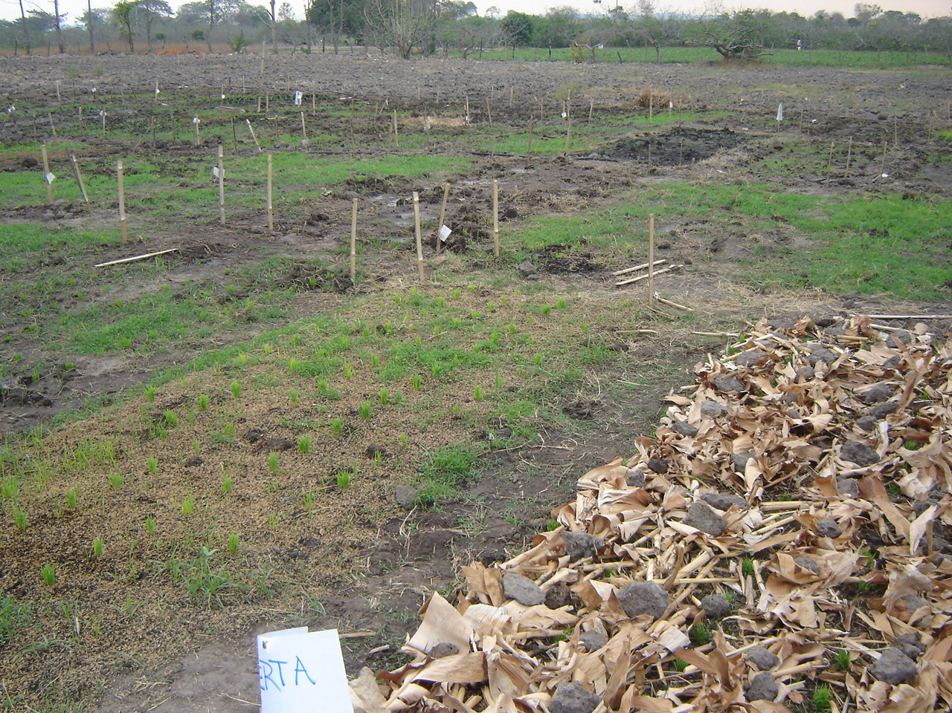
FOTO 9. Vista general del ensayo a los 10 días de siembra.
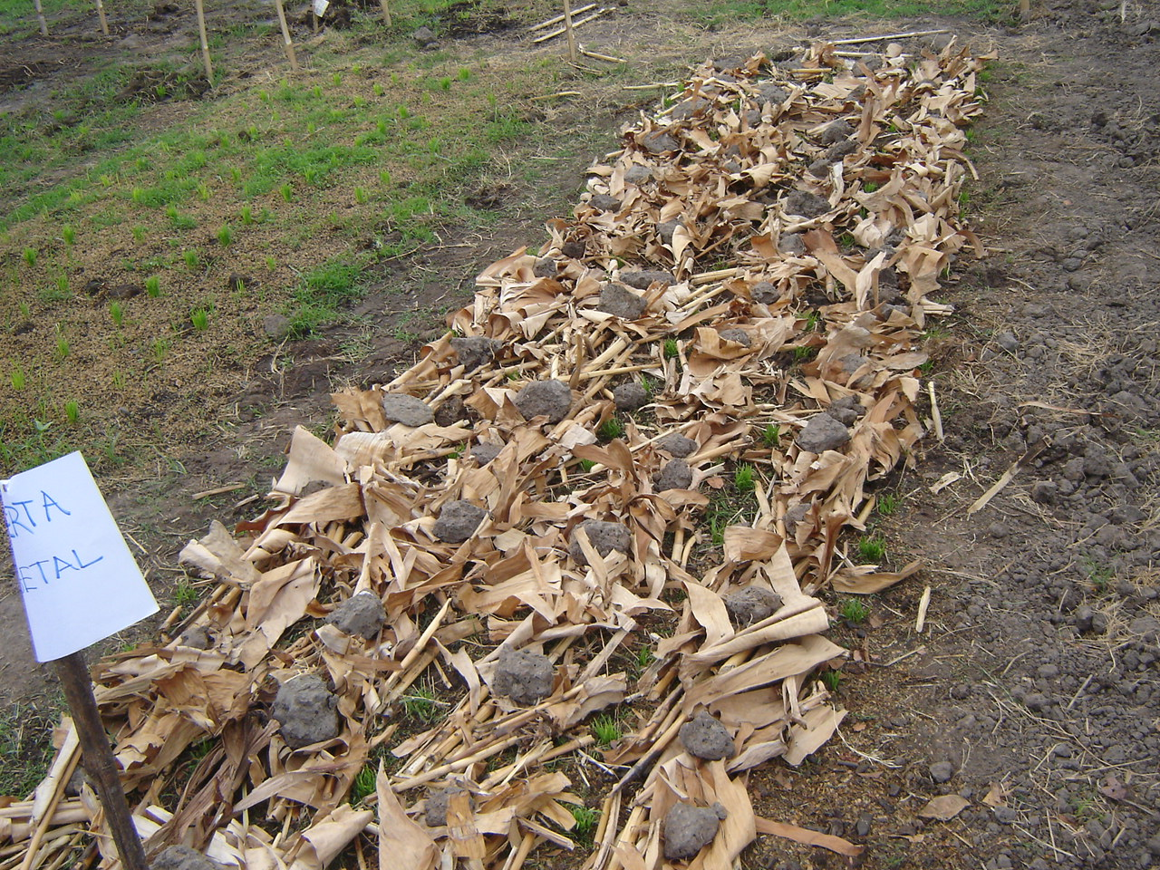
FOTO 10. Tratamiento con Cubierta Vegetal.
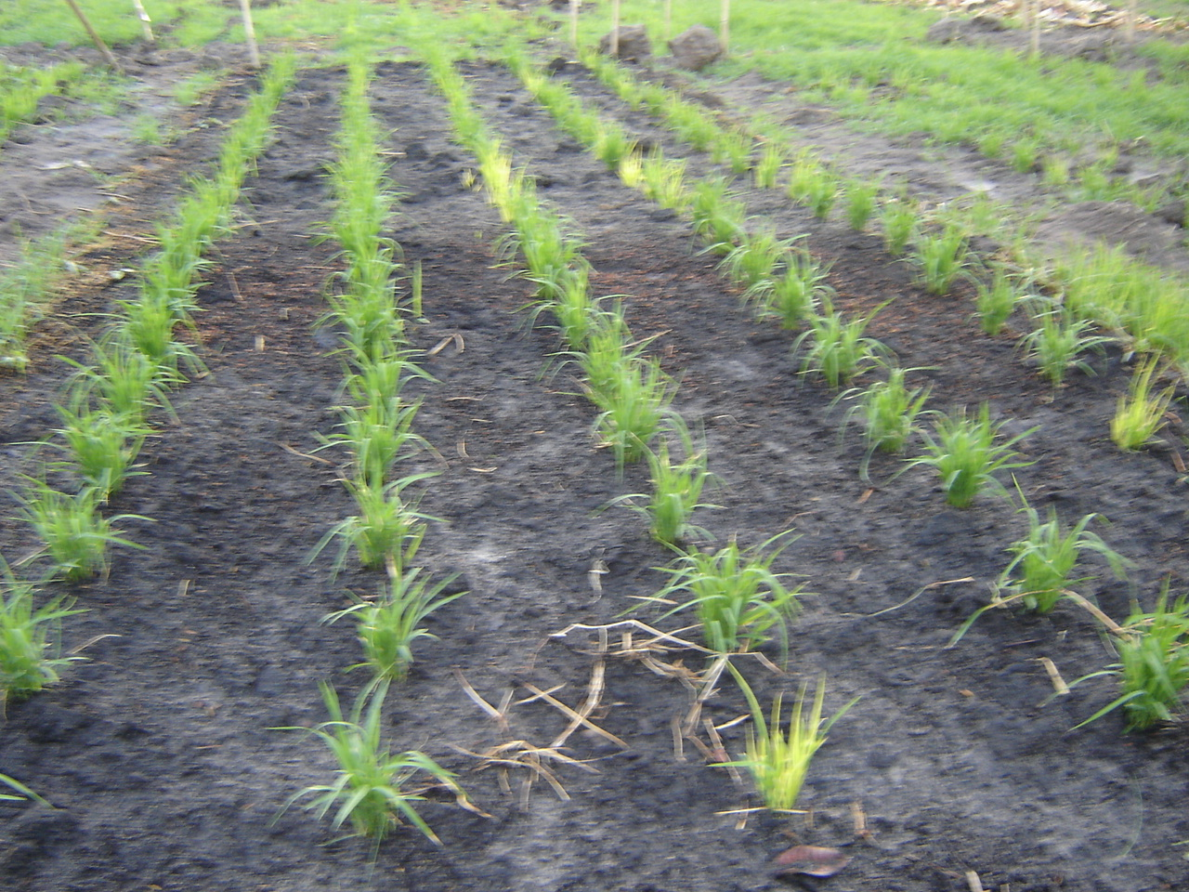
FOTO 11. Tratamiento N + Tamo quemado en el suelo a los 13 días de siembra.
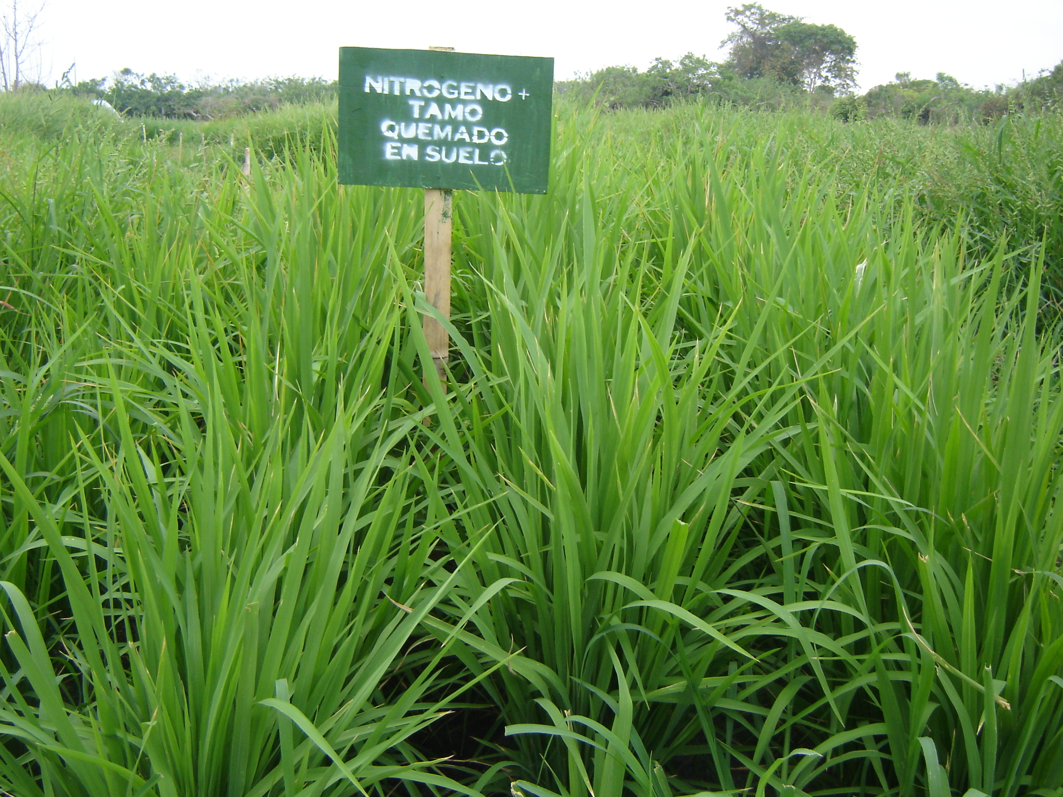
FOTO 12. Tratamiento de Tamo quemado en el suelo a los 60 días de siembra.
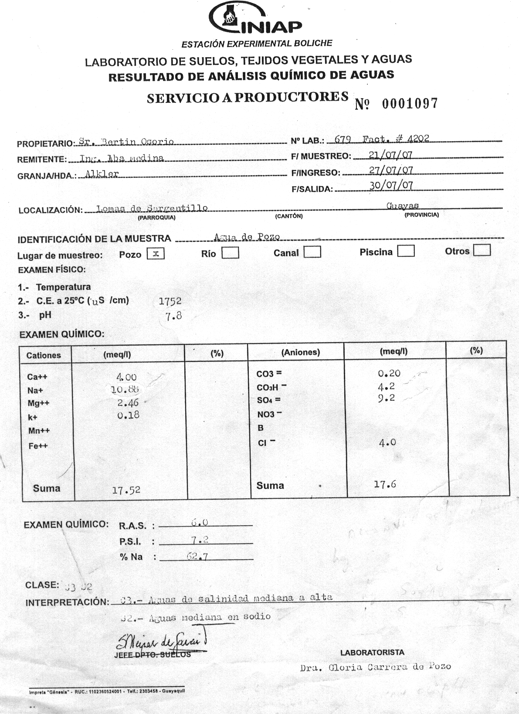
GRAFICO 2. Resultado de Análisis de Aguas realizado por INIAP-Boliche.
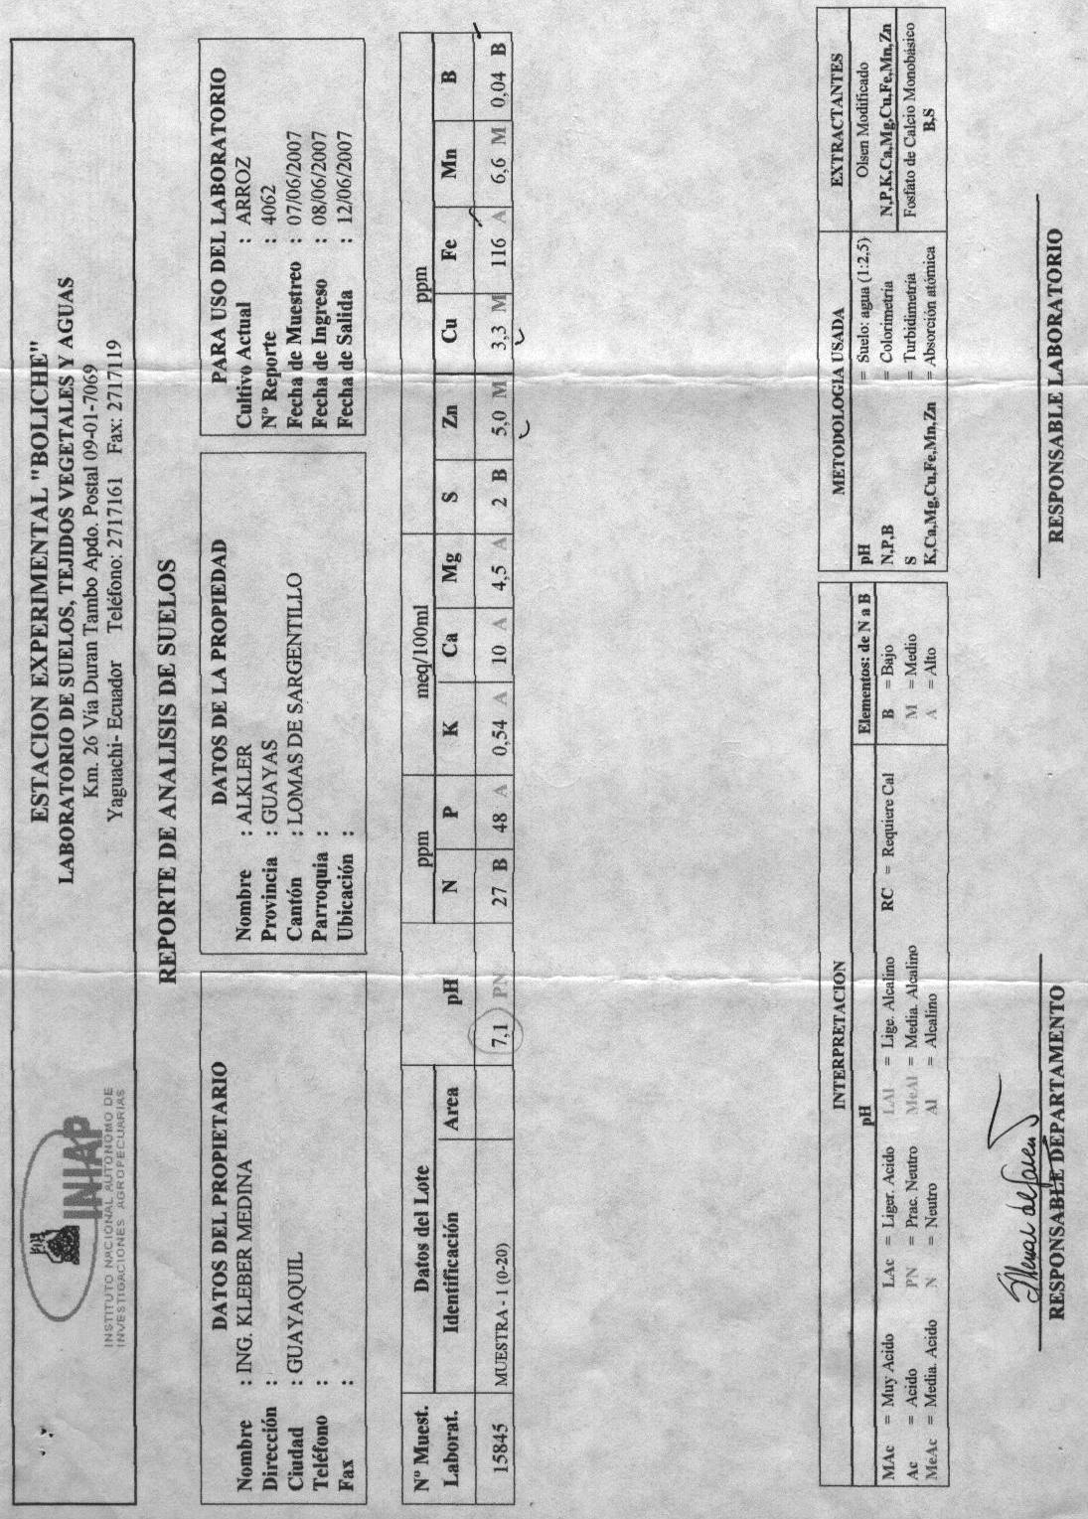
GRAFICO 3. Resultado de Análisis de Suelos del terreno del ensayo realizado por INIAP-Boliche.

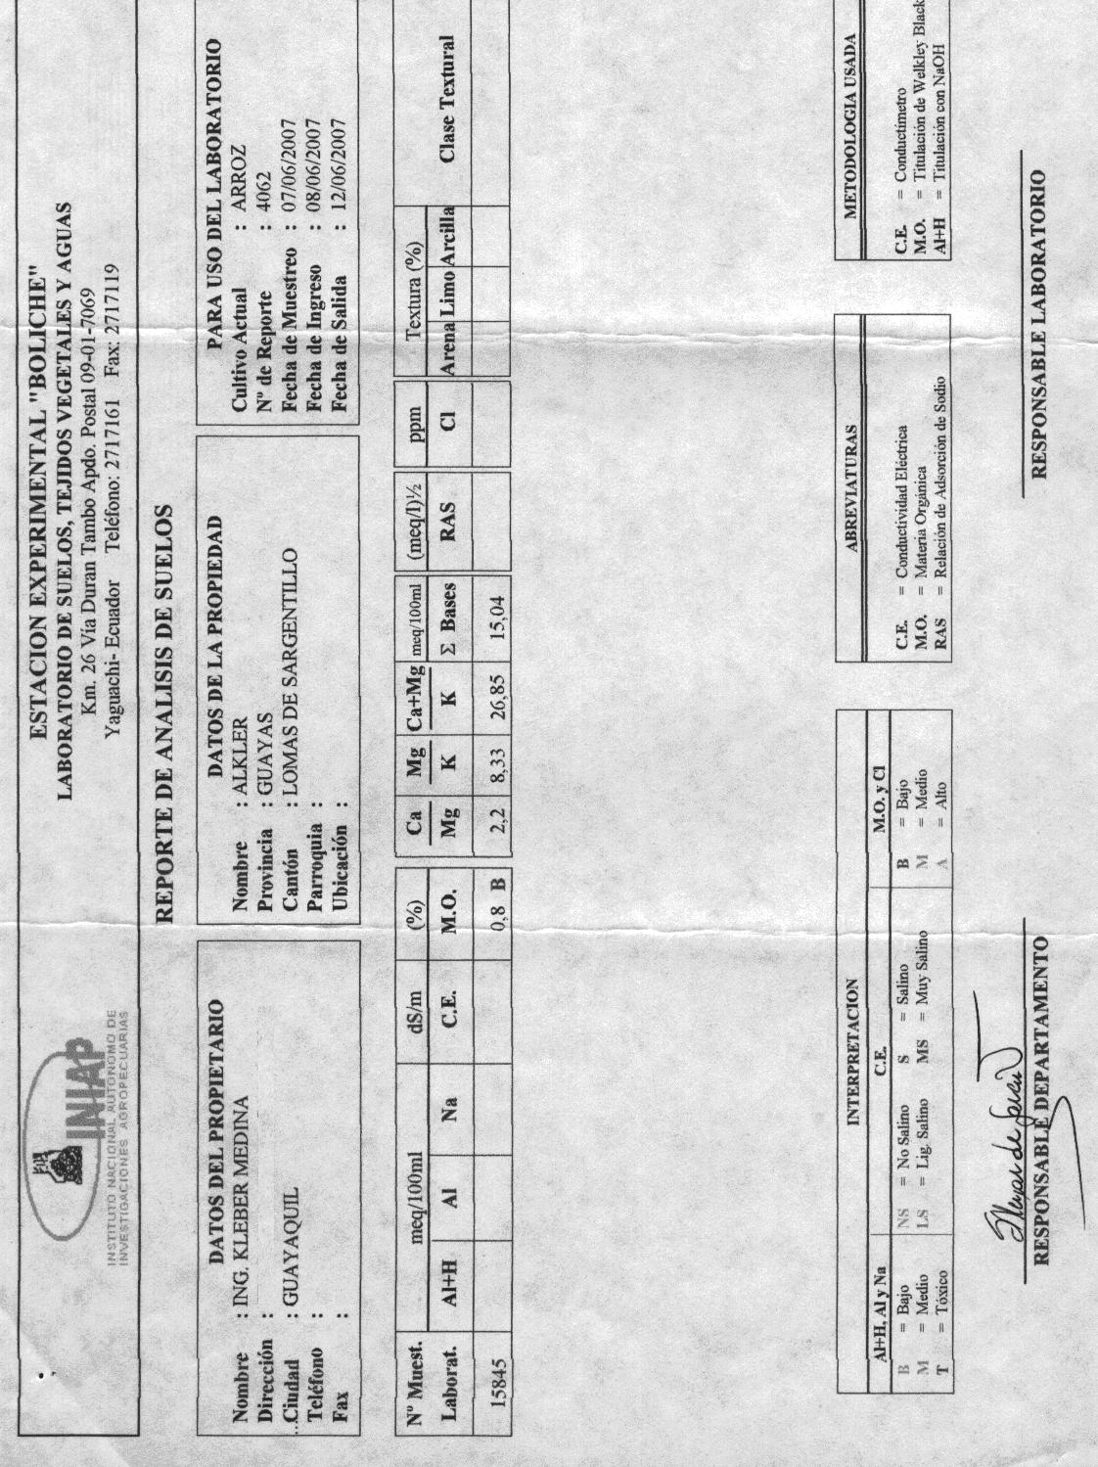
GRAFICO 4. Resultado de Análisis de Suelos del terreno del ensayo realizado por INIAP-Boliche.

1\ Datos proporcionados por el Instituto Nacional de Meteorología e Hidrología. INAMHI
2\ Mapa general de suelos del Ecuador, Agosto de 1986.

